

星联卫士S1平台
使用说明书简易版

V1.0.0
Revision Record 修订记录
Date  修订日期 | Revision Version  修订版本 | Sec No.  修改章节 | Change Description  修改描述 | Author  作者 | Examine  审核
2026/08/21 | V1.0.0 | / | 平台功能介绍 | LQM

目录
一、登录 1
二、用户与终端管理 1
2.1设备（终端）管理 1
2.1.1绑定终端设备 1
2.1.2添加分组 2
2.1.3批量分组 3
2.1.4分组排序 5
2.1.5设备信息批量导出 5
2.2用户管理 6
2.2.1添加账号 6
2.2.2分配终端 7
2.2.3密码重置 10
2.2.4子账号管理 11
三、终端定位 12
3.1控制台 12
3.1.1地图资源 12
3.1.2查看设备定位 12
3.1.3查看设备轨迹 14
3.1.4实时追踪设备轨迹 15
3.2多端监控 16
3.3多端轨迹 16
四、套餐管理 17
4.1 套餐商城 17
4.2我的订单 19
4.3我的套餐 19
五、个人中心 20
5.1个人资料 20
5.2星豆 21
5.2.1充值入口 21
5.2.2选择金额 21
5.2.3支付方式 22
5.2.4充值成功 22
5.3星豆明细 23
5.4星豆与套餐 23
六、终端通信 24
6.1消息管理 24
6.1.1终端通信 24
6.1.2报警/报平安信息 33
6.1.3通信记录 34
6.1.4批量指令下发 35
6.1.5离线报警功能 36
6.1.6批量报警处理功能 37

一、登录
管理员开通账号后，通过网址（https://www.beidou.online/login）进行登录，登录页窗口及登录完成后界面参考下方截图。
注意：密码输错三次，账号将锁定30分钟。
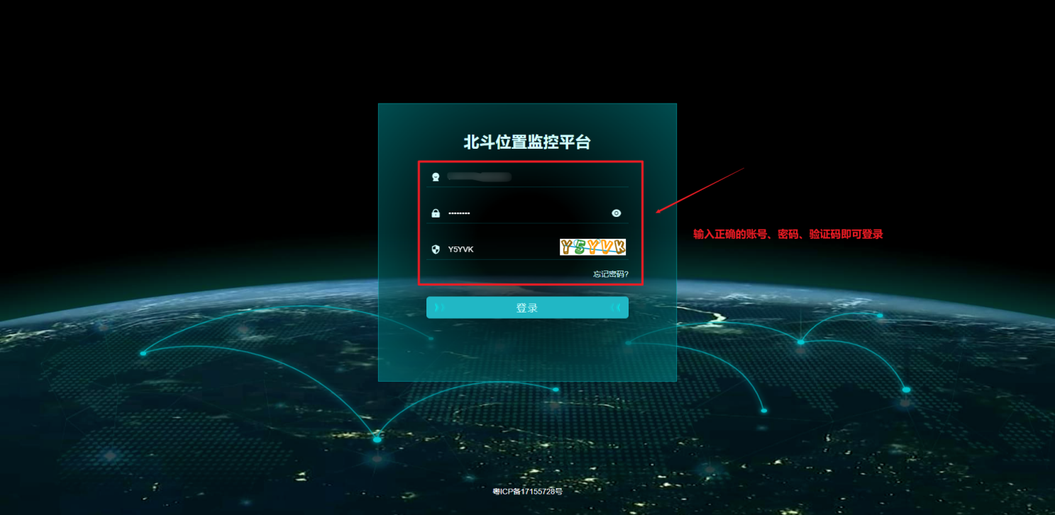

二、用户与终端管理

2.1设备（终端）管理

2.1.1绑定终端设备
进入【设备管理】界面后，点击【绑定】按钮，可添加管理后台已入库的SN号，也可查看硬件设备背面二维码标注的SN号正确填写。
注意：
- 个人账号若要绑定星联卫士设备，需要进行账号的实名认证。
- 星联卫士需订购套餐方可使用，详细套餐内容请见四、套餐管理说明
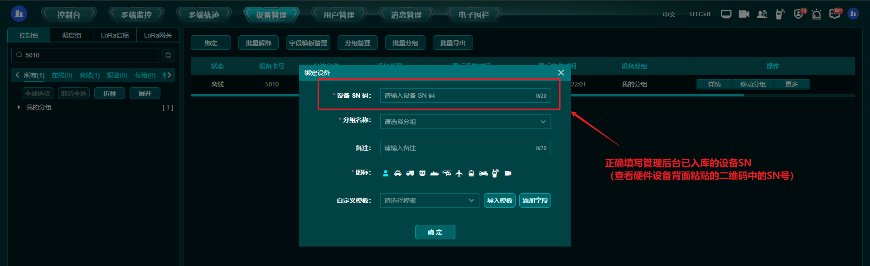

2.1.2添加分组
【添加分组】：分组管理支持自定义创建多个一级分组，一级分组可扩展创建二级分组，二级分组可进一步扩展创建三级分组。操作步骤如下：
- 设备管理→分组管理→输入一级分组名称创建对应一级分组
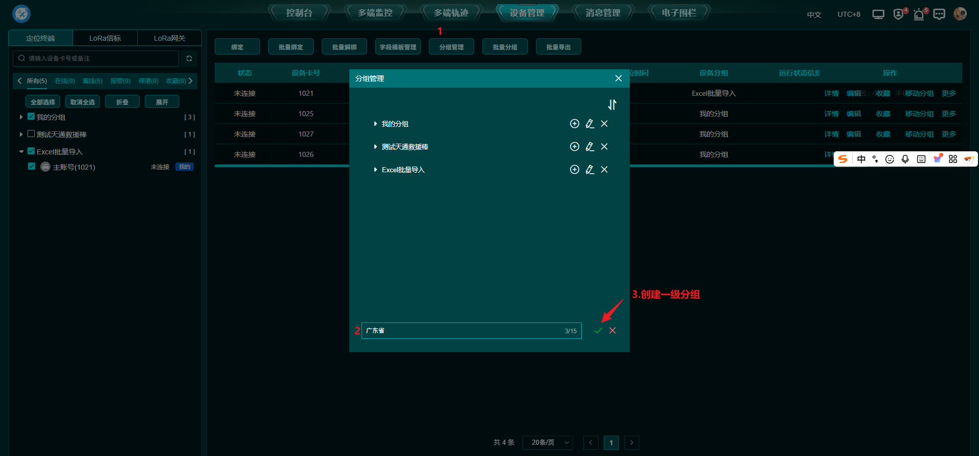
- 分组管理→选择列表中一级分组→点击分组右侧的添加按钮图标“”，即可进一步创建二级分组
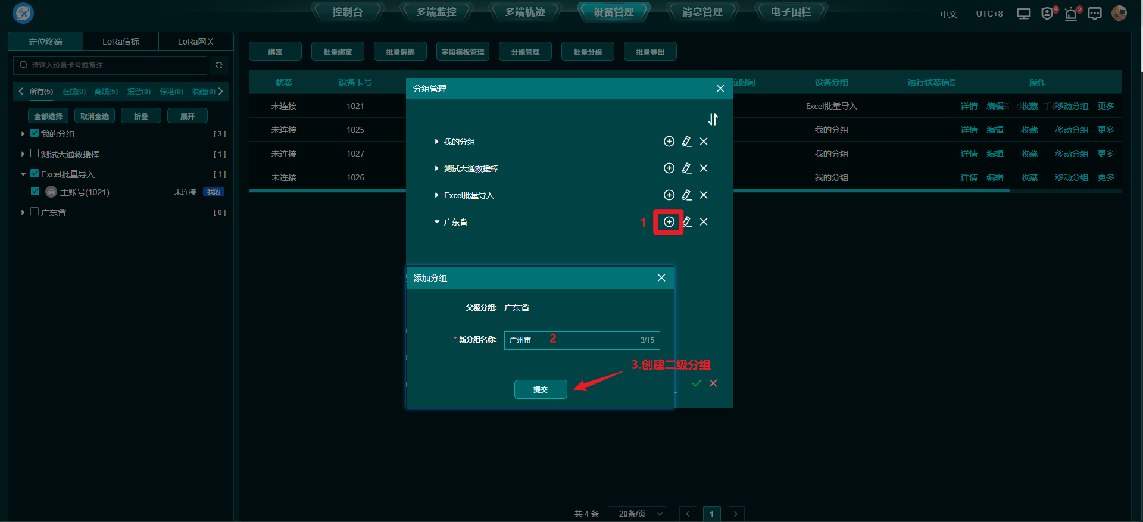

- 分组管理→选择列表中二级分组→点击分组右侧的添加按钮图标“”，即可进一步创建三级分组
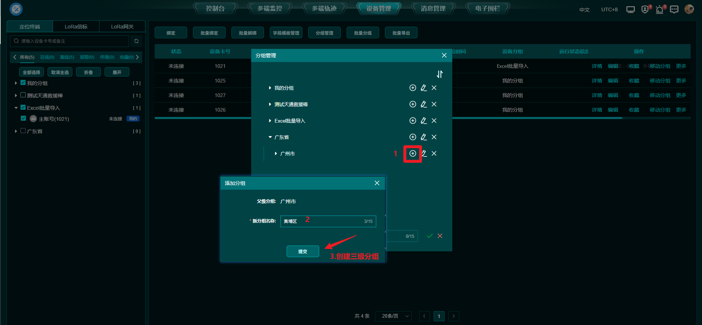

2.1.3批量分组
【单个设备移动分组】：点击设备管理，在左侧搜索栏输入待分组设备，点击右侧【操作】-【移动分组】按钮，勾选分组名称即可完成分组移动。
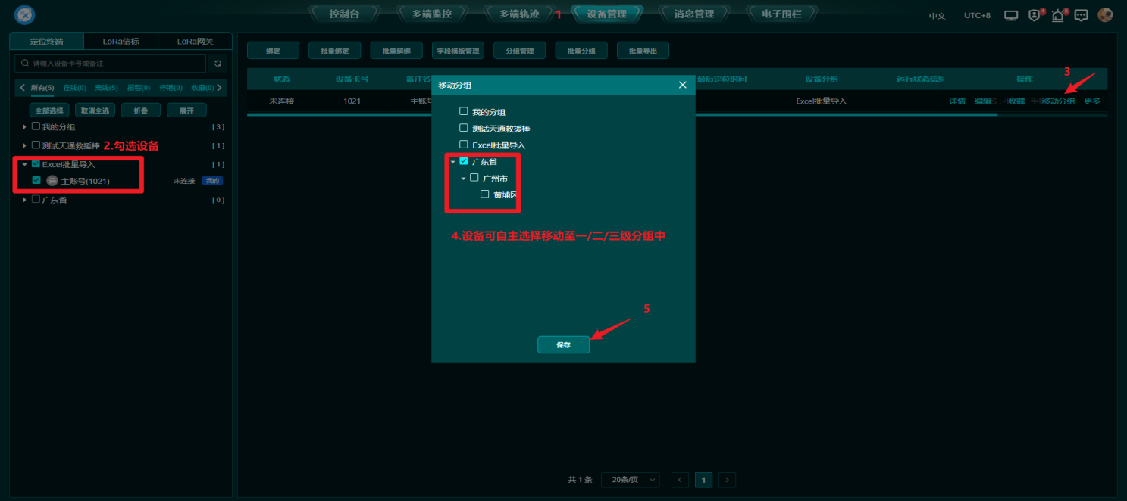
【批量分组】：点击设备管理，勾选待分组的设备，点击批量分组按钮，将设备分配到指定组别中。
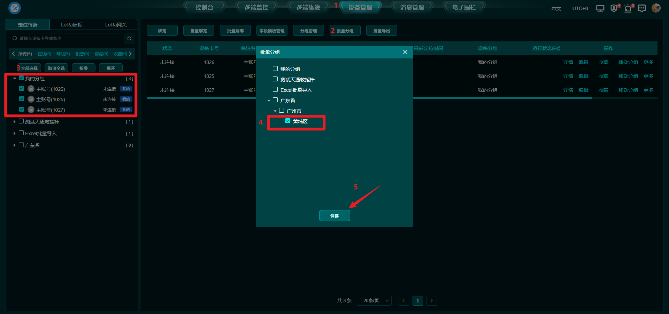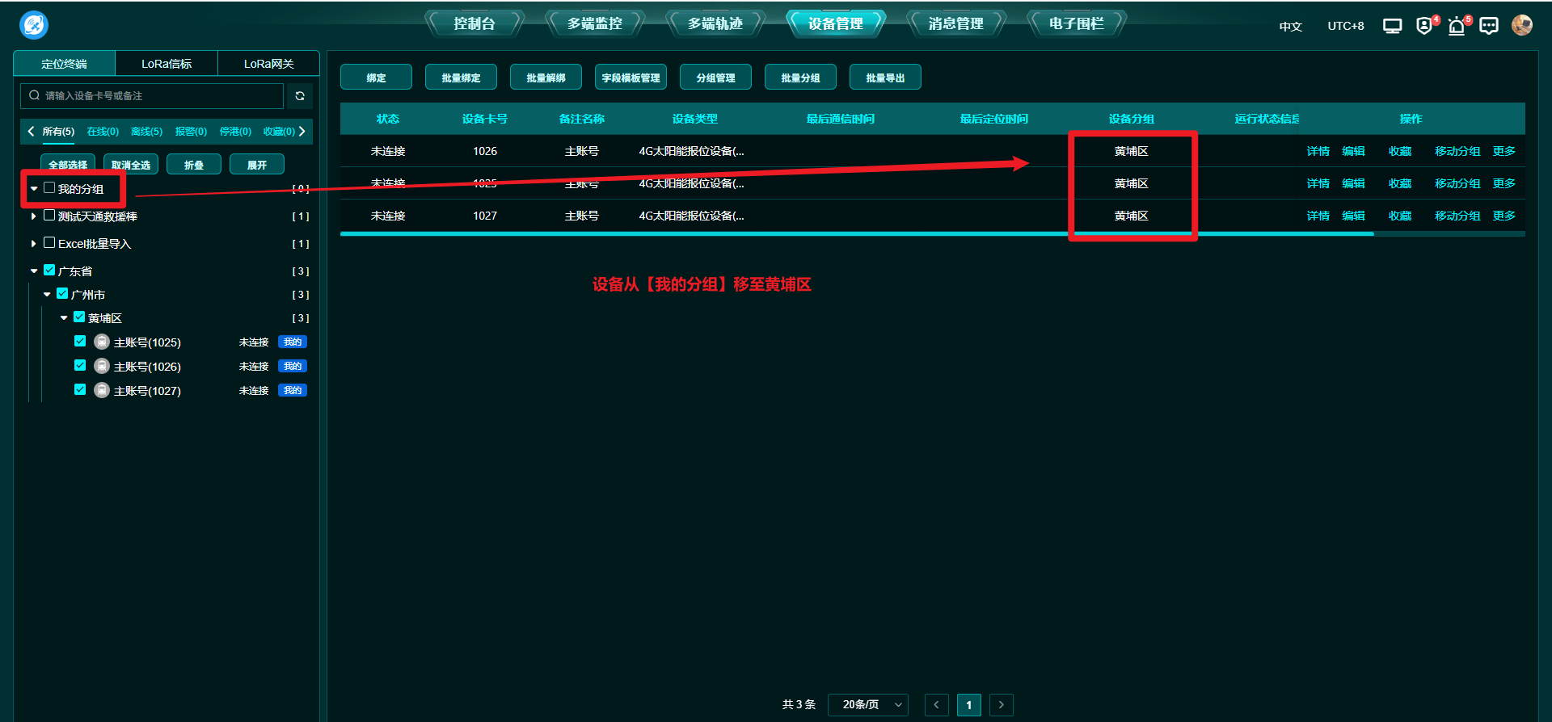

2.1.4分组排序
点击【设备管理】-【分组管理】，在分组管理界面点击排序按钮，拖动需排序的分组至指定位置，排序完成后点击确认完成分组排序。
注意：目前仅支持一级分组排序移动，二级与三级分组暂不支持排序。
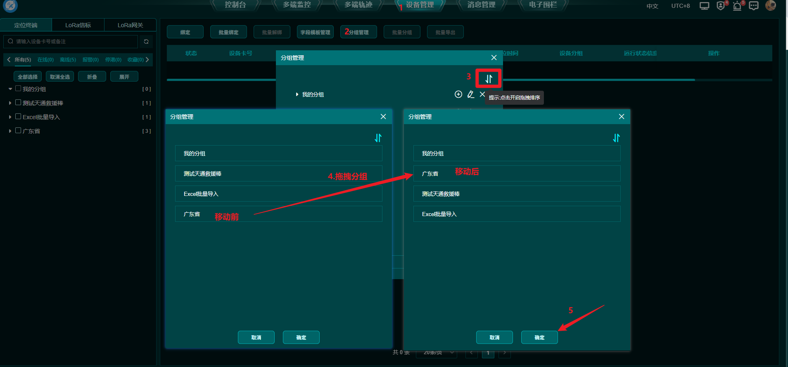
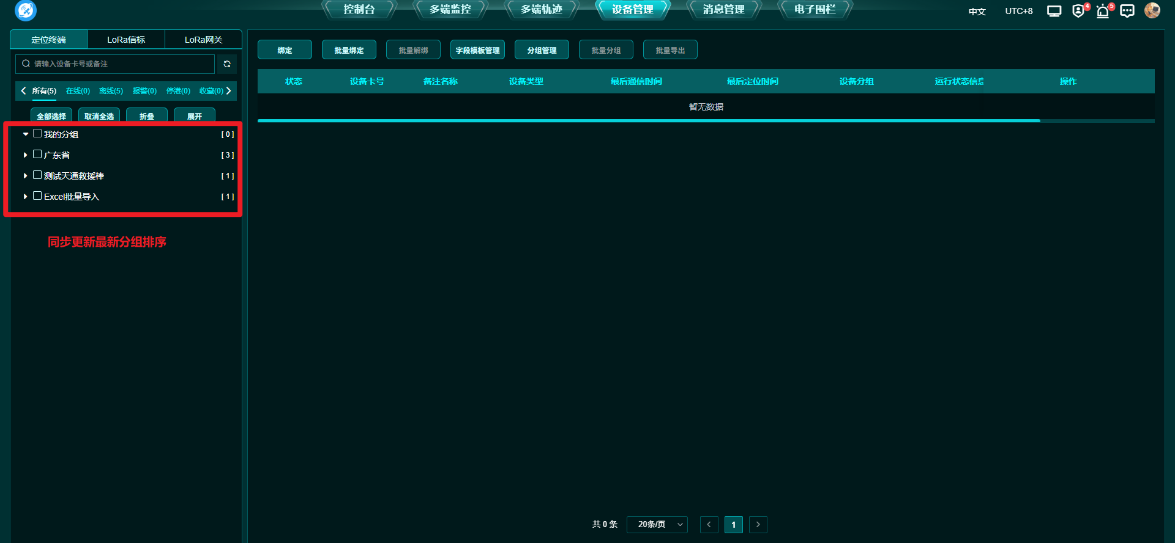

2.1.5设备信息批量导出
在【设备管理】中，勾选右侧列表所需设备，点击顶部【批量导出】按钮，即可导出Excel表格，包含设备卡号、状态、备注名称、类型、最后通信时间、定位时间、分组、运行状态和扩展字段。
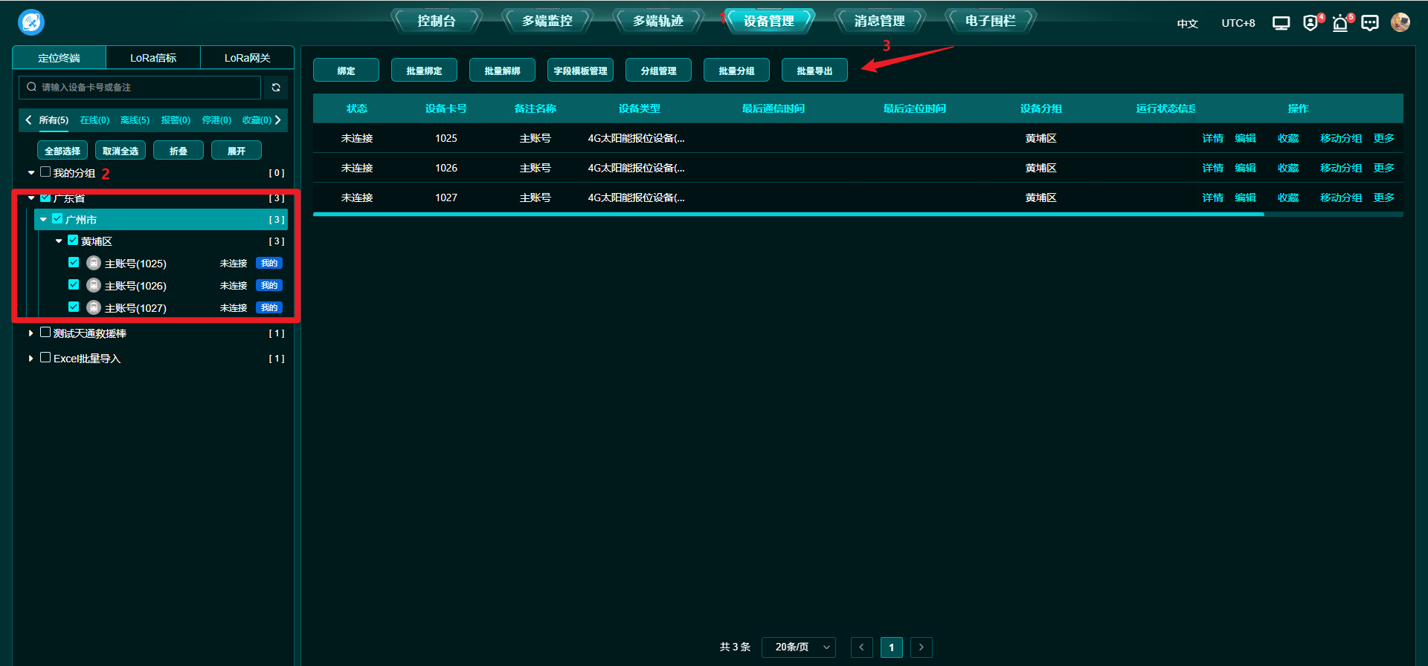

2.2用户管理
采用一级→二级→三级的三级账号体系进行权限分级管控，不同级别账号的用户管理权限划分清晰明确，具体如下：
【一级账号】：具备最高权限，可添加、编辑或删除二级账号，为二级账号分配对应设备资源，并可进一步管理二级账号下属的三级账号。
【二级账号】：继承一级账号的部分权限，能够管理下属三级账号，并执行设备资源的二次分配。
【三级账号】：仅拥有基础操作权限，无用户管理模块，设备资源需由上级账号（二级账号）进行分配。

2.2.1添加账号
【创建账号】：登录一级/二级账号，进入【用户管理】列表，点击添加，依次填写弹窗中的必填项，即可创建对应的二级/三级账号。
注意：
- 账号与手机号具备唯一性，请勿重复添加与绑定。
- 密码必须是8～30位，且包含数字、字母和特殊字符。
- 目前只有一级账号、二级账号支持用户添加，三级账号与个人账号不支持。
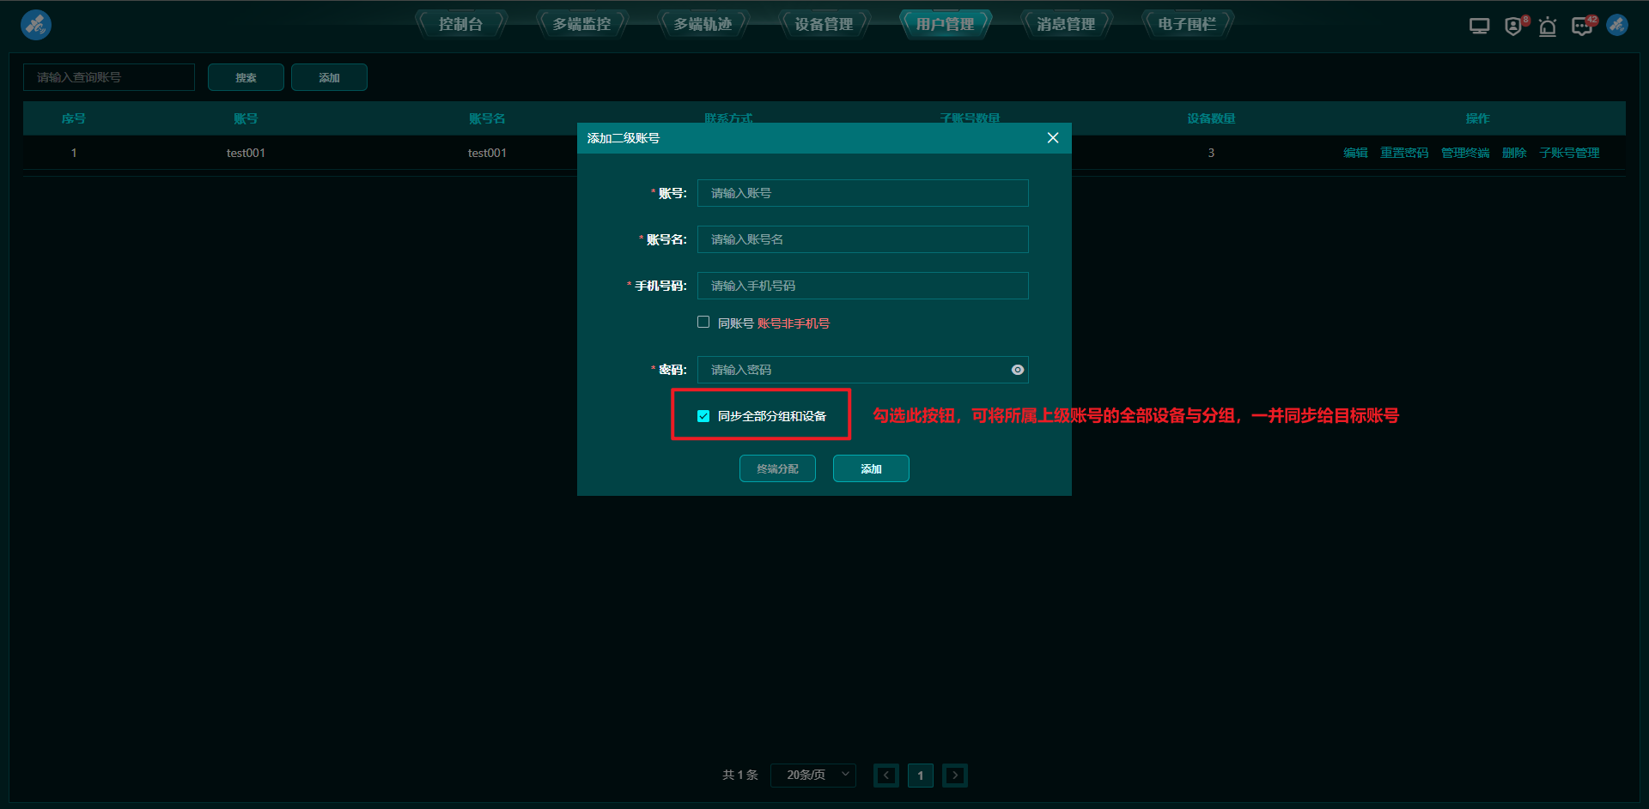

2.2.2分配终端
【分配终端】：添加二级账号/三级账号后，给二级/三级账号分配终端，点击账号右方的【管理终端】，勾选要分配给二级/三级账号的终端后，点击完成按钮完成终端分配。
注意：
- 分配完终端，二级/三级账号才能看到分配终端的信息。
- 二级账号的设备由一级账号分配，三级账号的设备由二级账号分配，一级账号无法直接向三级账号分配设备。
设备分配方式有两种，其一是在分配设备时可同时分配设备所属的分组，其二是仅分配设备。
【分配分组与设备】
任意选择一个二级/三级账号→管理终端→弹窗中勾选左侧设备，在右侧顶部选择栏选择“同步分组和设备”，随后点击确定即可分配成功。
注意：此种同步方式，会将目标账号包含的空分组一并删除，请谨慎操作！
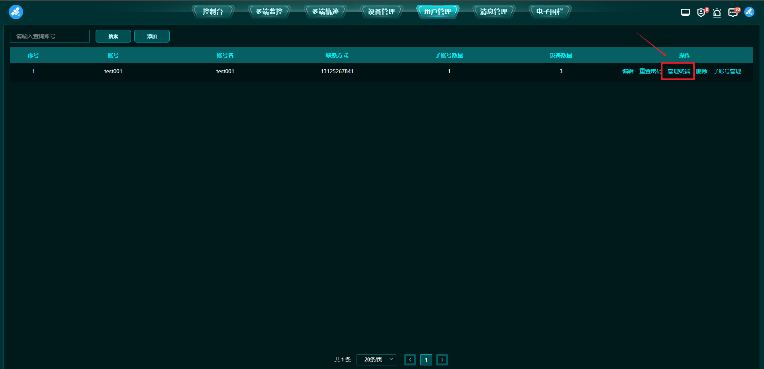
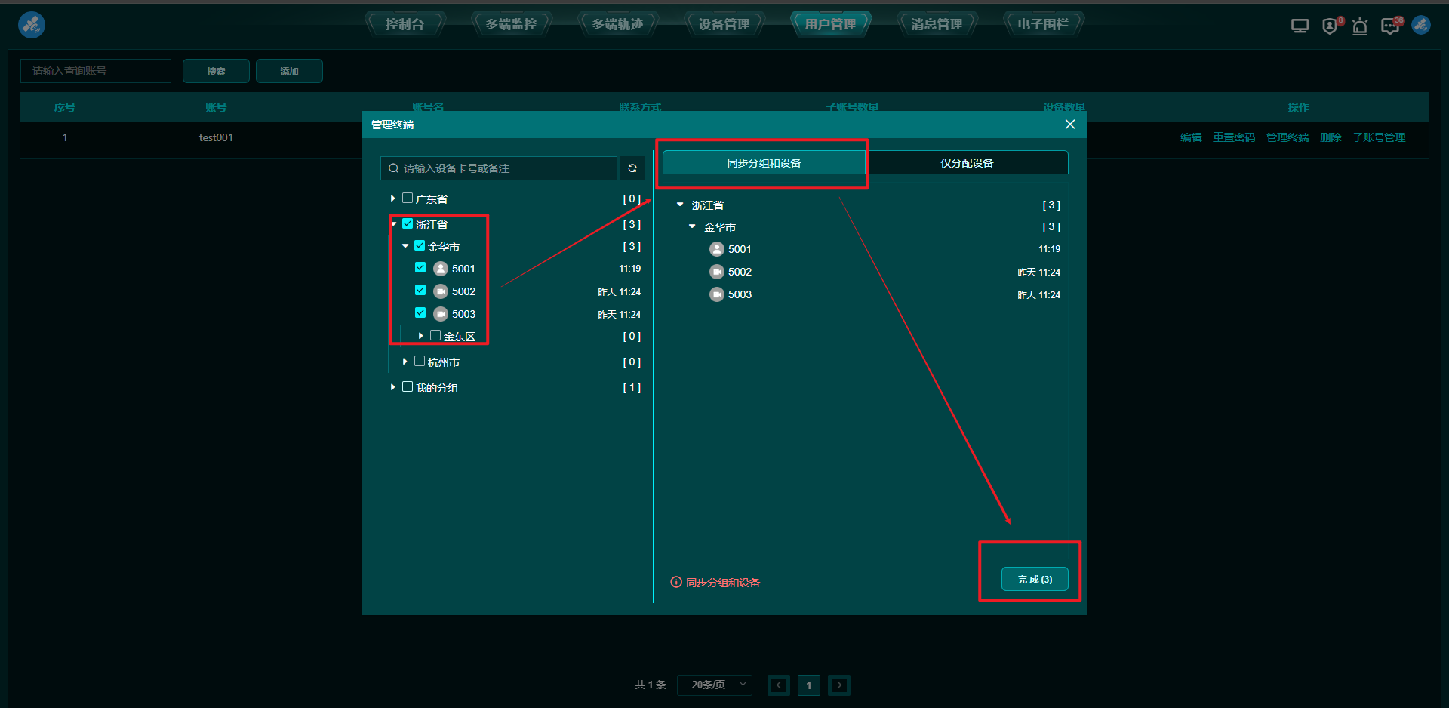
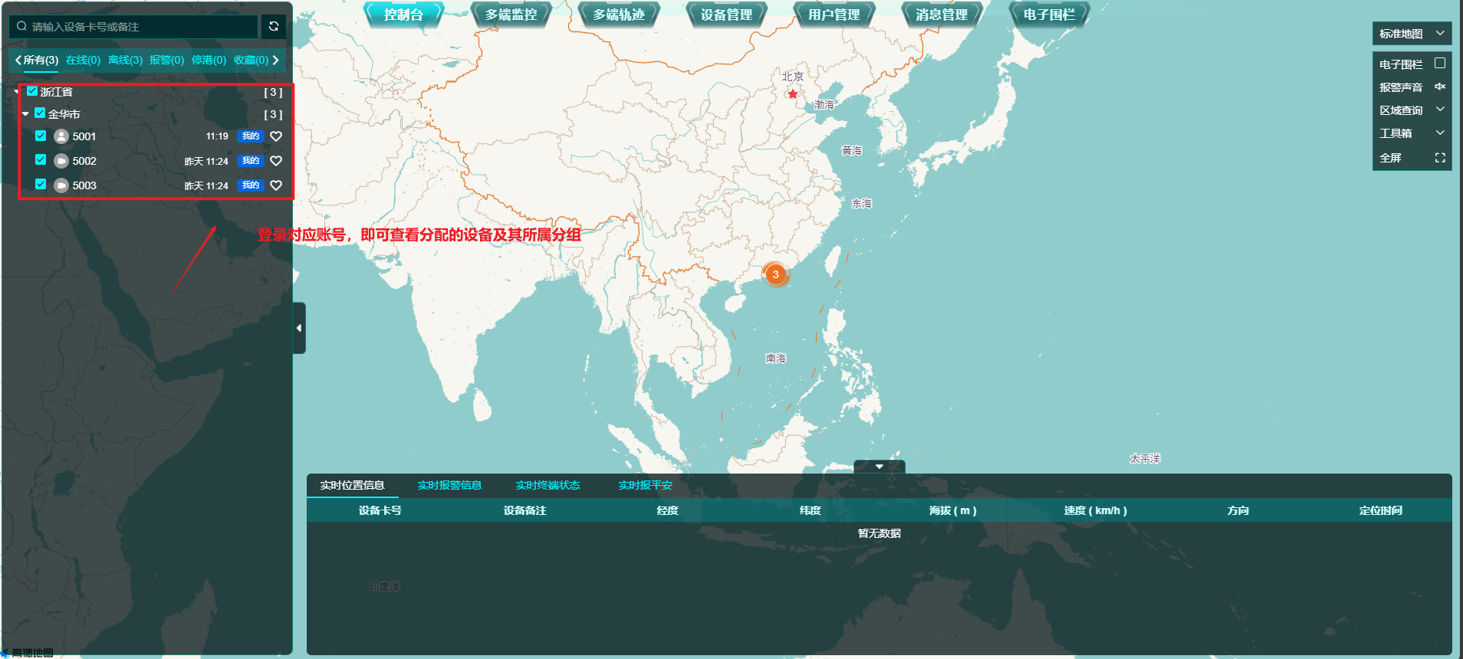
【仅分配设备】
任意选择一个二级/三级账号→终端管理→弹窗中勾选左侧设备，在右侧顶部选择栏选择“仅分配设备”，随后点击确定即可分配成功。
注意：分配的设备默认分配至目标账号的“我的分组”中，若分配设备原本存在分组，则仍保留在原有分组。
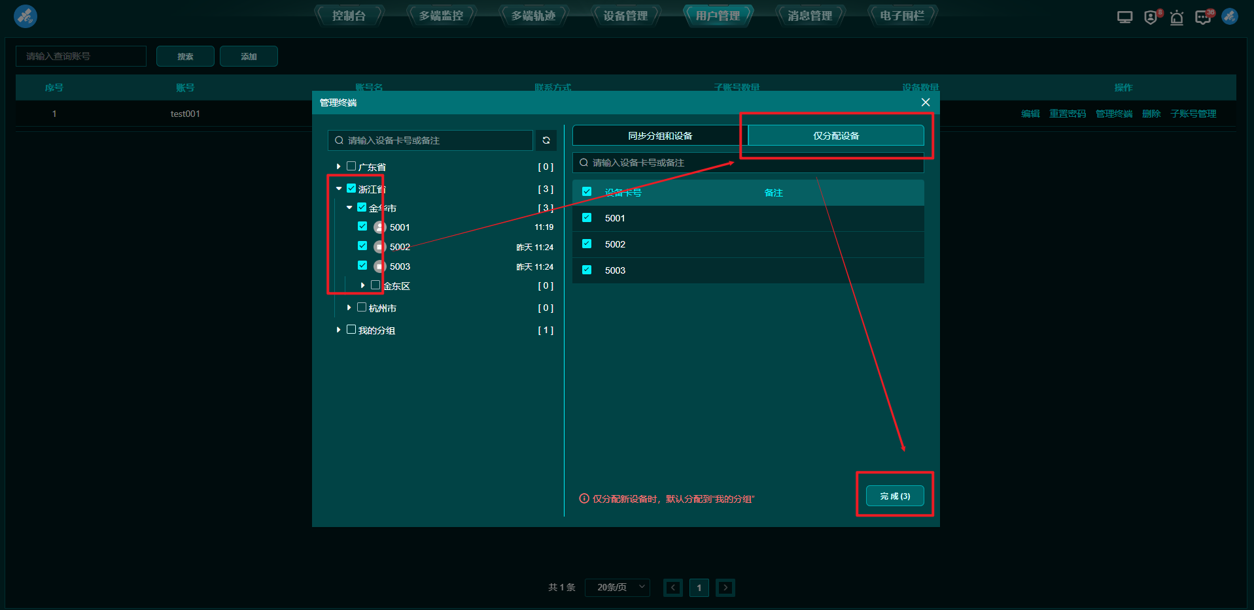
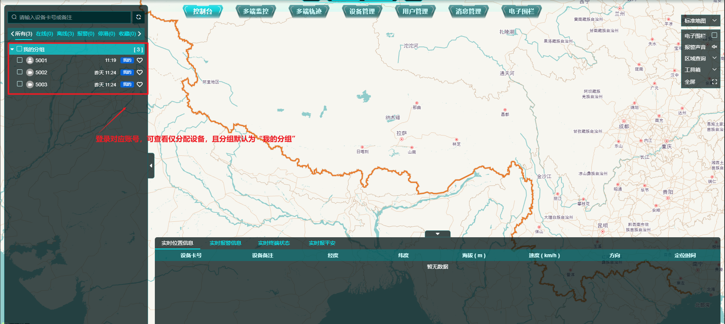

2.2.3密码重置
【重置密码】：用户管理中，点击列表中账号右侧操作列的【重置密码】按钮，即可重置密码。密码重置规则如下：
- 密码重置规则为：123abc!!【具体年份前两位数字】【当前月份两位数字】。
例如，当前日期为2025年7月28日，重置密码为123abc!!2507
注意：目前只有二级和三级账号支持密码重置操作

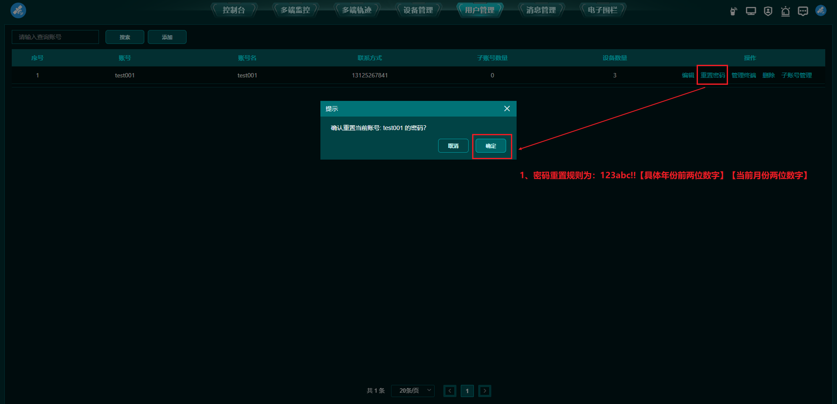

2.2.4子账号管理
当前账号体系下，仅一级账号可通过子账号管理功能，管理二级及三级账号的相关数据。
登录一级账号，进入用户管理，点击一级账号右侧的【子账号管理】按钮，可添加、编辑、删除三级账号，重置三级账号密码，分配设备资源给三级账号。
注意：相关操作可参考2.2.2、2.2.3章节。
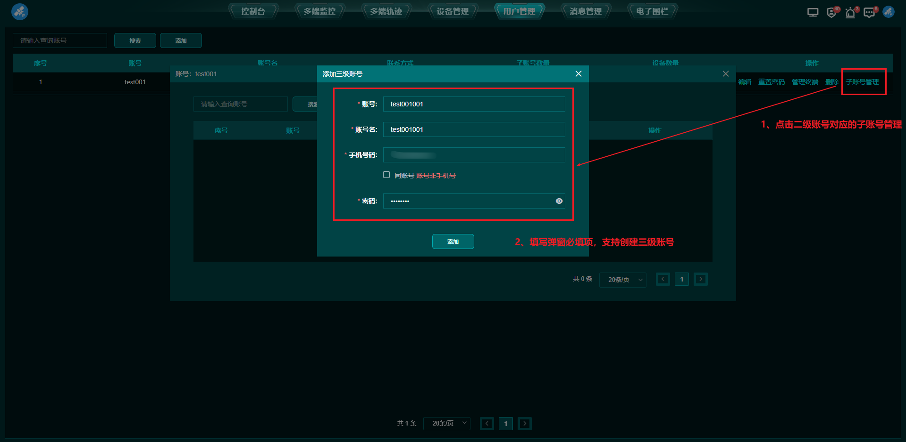

三、终端定位

3.1控制台

3.1.1地图资源
控制台地图提供标准地图、中科卫星图、高德卫星图、海图、地形图五种资源。可在控制台实时切换。
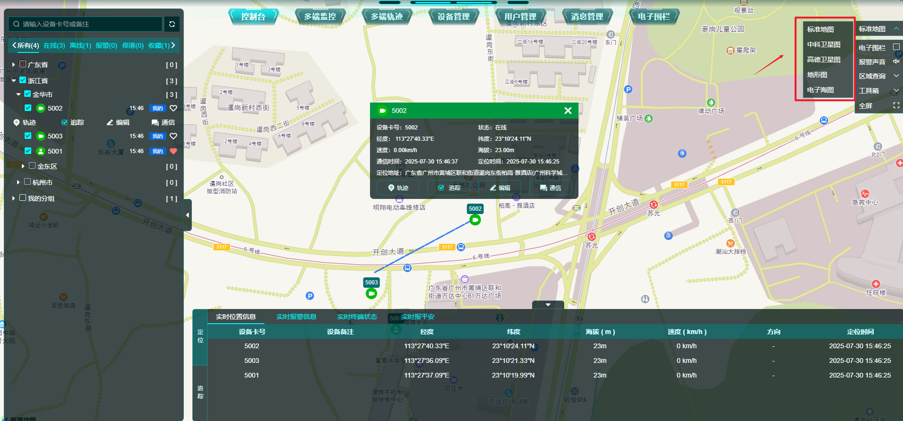

3.1.2查看设备定位
【查看定位信息】：在控制台设备列表中选中设备，可查看定位详情（包括设备号、备注、经纬度、定位时间、地址等）及当前状态（在线、离线、报警、停港）。
注意：设备状态图标颜色区分：离线（灰）、在线（绿）、报警（红）、停港（黄）。仅4G太阳能报位设备/二代具备停港状态。
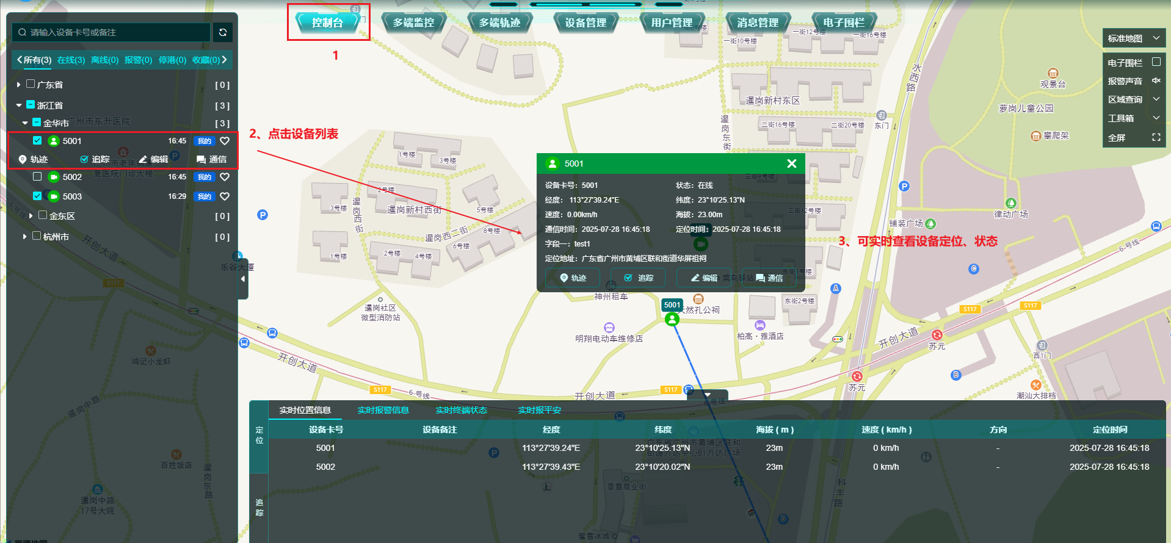
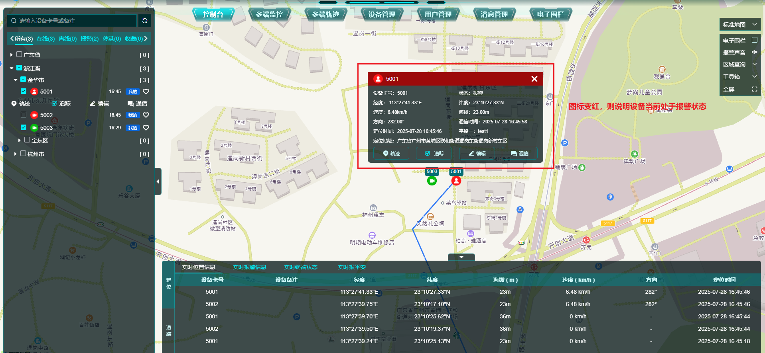
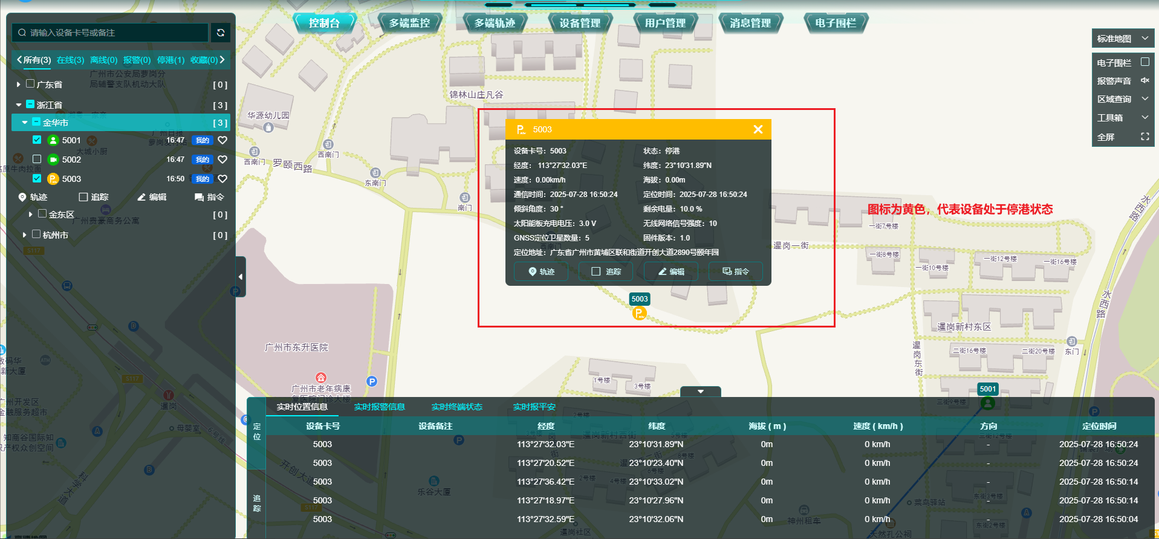

3.1.3查看设备轨迹
【查看轨迹】：在控制台列表中选中目标设备后，点击【轨迹】按钮，即可查看该设备在指定时间内的运动轨迹图（支持筛选时间范围，查看对应时段的设备轨迹详情）。
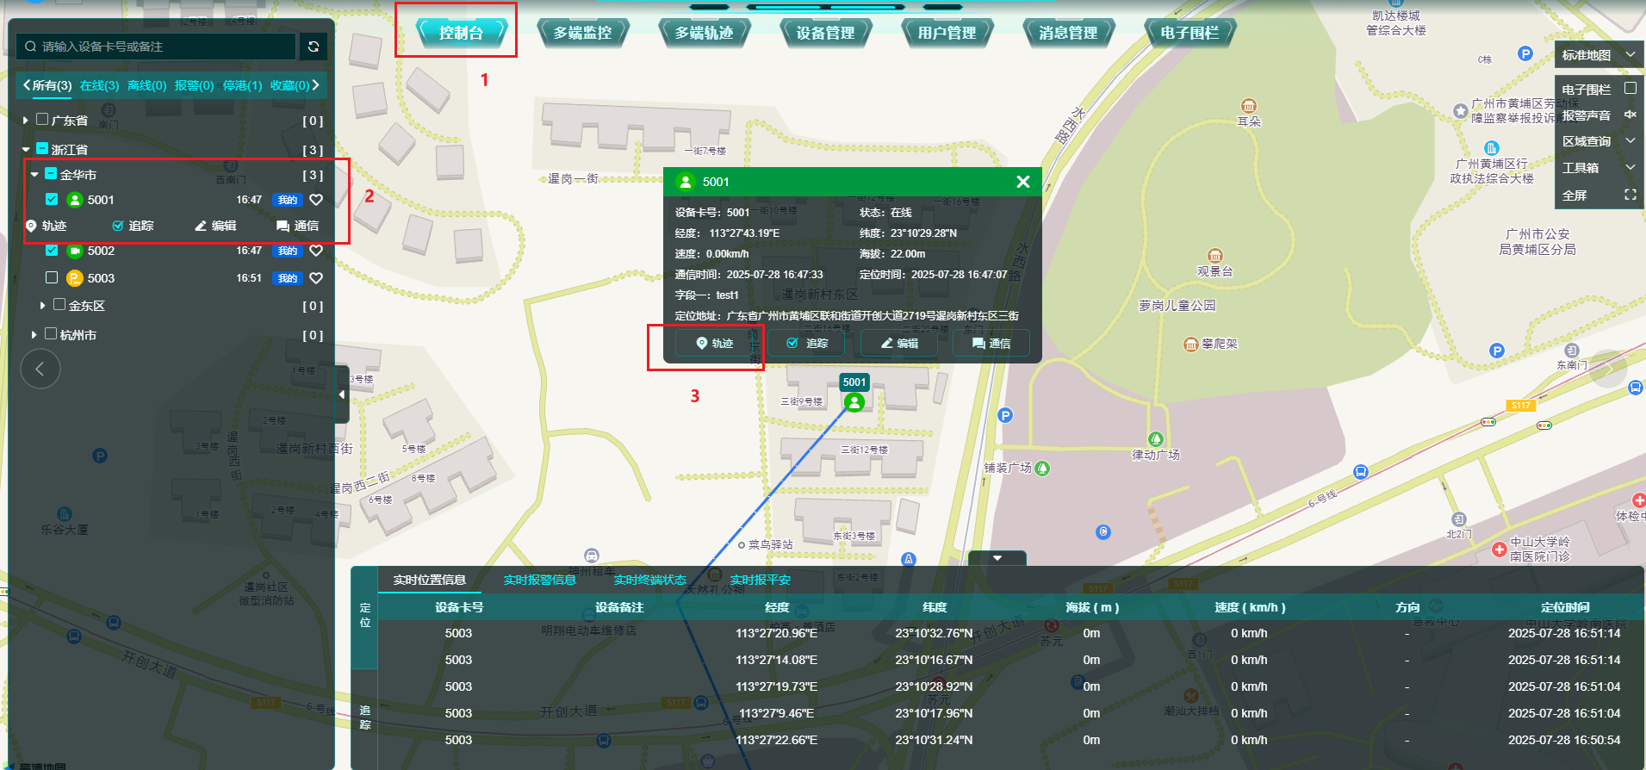
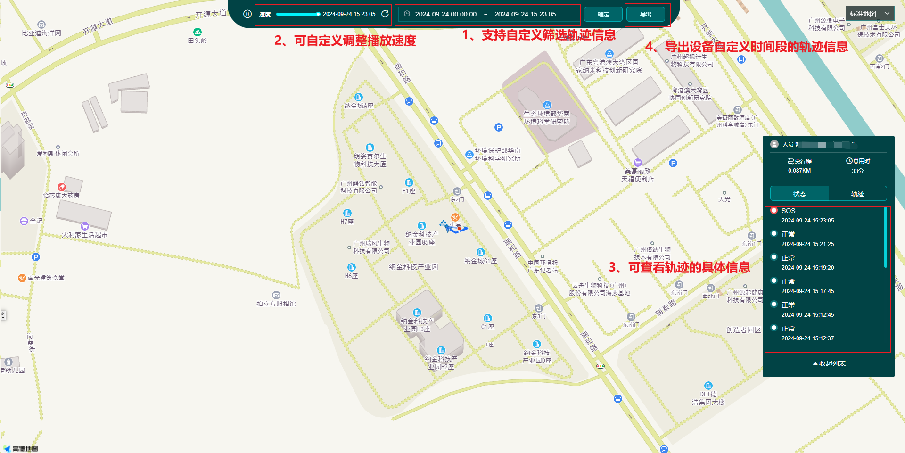

3.1.4实时追踪设备轨迹
进入控制台后，点击目标设备并勾选“追踪”按钮，即可对该设备开启追踪功能。设备移动时，系统将实时追踪并记录其移动轨迹。追踪列表中会展示所有已勾选追踪的设备，用户可根据需求自定义选择查看特定设备的轨迹。
注意：
- 只要离开控制台切换至其他模块，所勾选的勾选的追踪将会重置。
- 目前监控平台仅支持同时勾选7个设备进行实时监控。
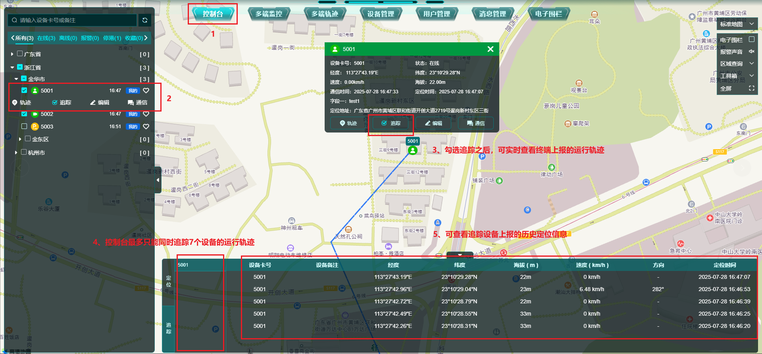

3.2多端监控
支持同时监控多台设备的运行状态。只需点击【多端监控】，勾选左侧待监控的设备，右侧便会自动将该设备添加至监控列表。即可实时查看其状态。
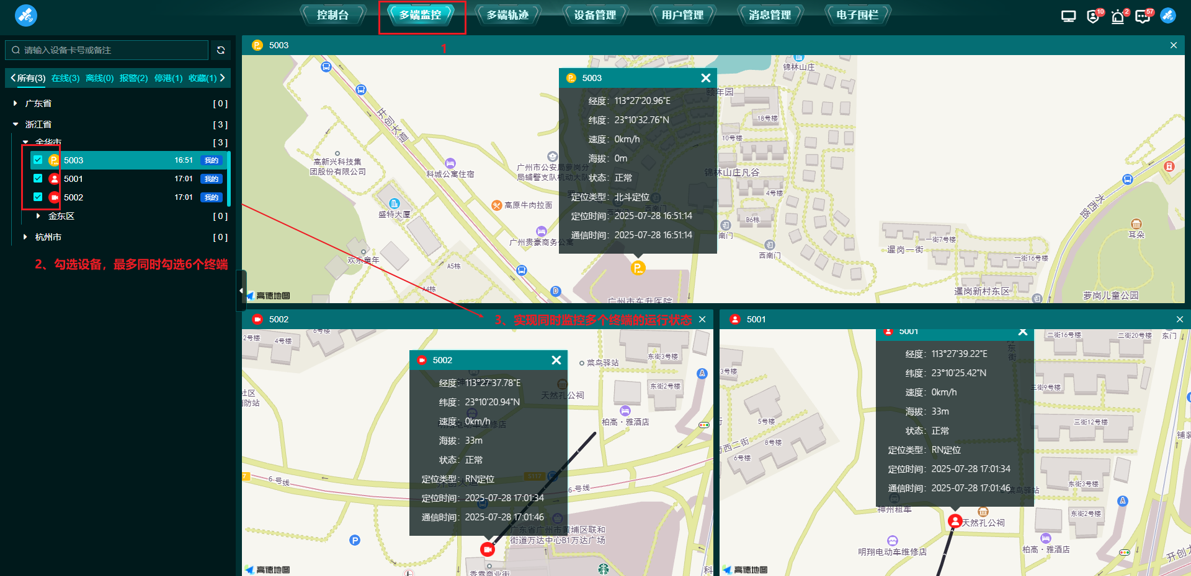

3.3多端轨迹
支持同时查看多台终端的历史运动轨迹。点击“多端轨迹”进入对应页面后，勾选多台设备即可查看其历史运动轨迹。还可通过调整布局分布参数，灵活控制屏幕上显示的设备数量与展示风格。
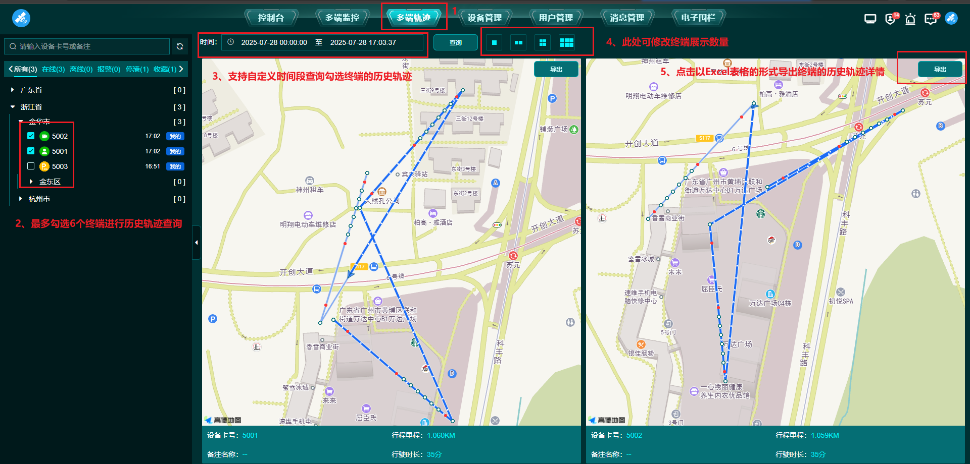

四、套餐管理

4.1 套餐商城
点击右上角个人头像进入【个人中心】，再点击【套餐商城】，即可进入套餐商城主页面。
- 套餐选择
按需选择设备类型（默认全部），切换目标套餐类型（组合 / 短音 / 报位）；在日包 / 月包板块中，确认目标套餐的价格、短音条数、报位时长等权益信息，点击套餐上的【订购】按钮，进入设备选择页面。
注意：目前仅星联卫士需要购买套餐。
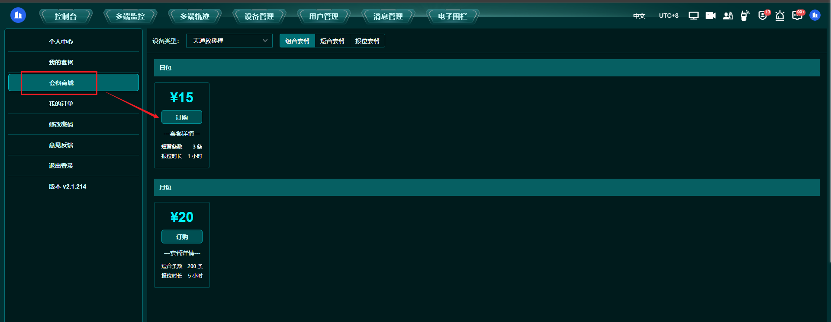
- 订单选择与订单确认
在左侧设备列表勾选需办理套餐的终端，也可通过设备卡号或备注搜索快速定位；右侧会实时显示办理详情并自动核算订单金额；确认设备信息后点击【完成】进入订单确认页，可点击【返回】修改选择；核对套餐类型、数量及总金额无误后，点击【确认下单】即可跳转支付。
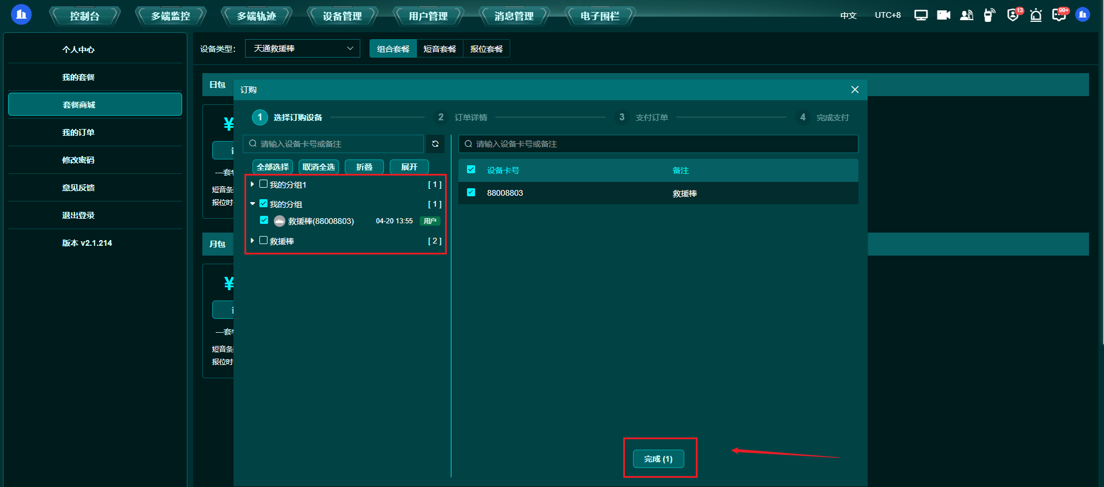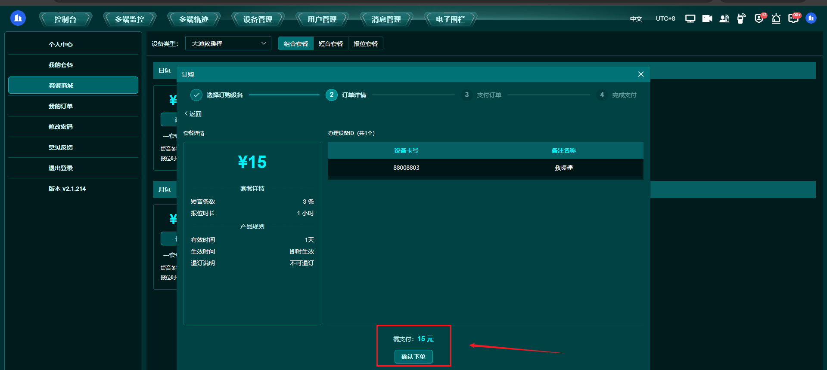
- 支付与订单生效
支付环节支持支付宝、微信两种方式，选择对应方式后将打开对应支付软件的扫码界面；订单付款有效期为 10 分钟，超时未支付将自动取消，需重新发起订购；扫码完成付款后，订单状态更新为 “已支付”，对应设备将立即开通所选套餐的服务权限。
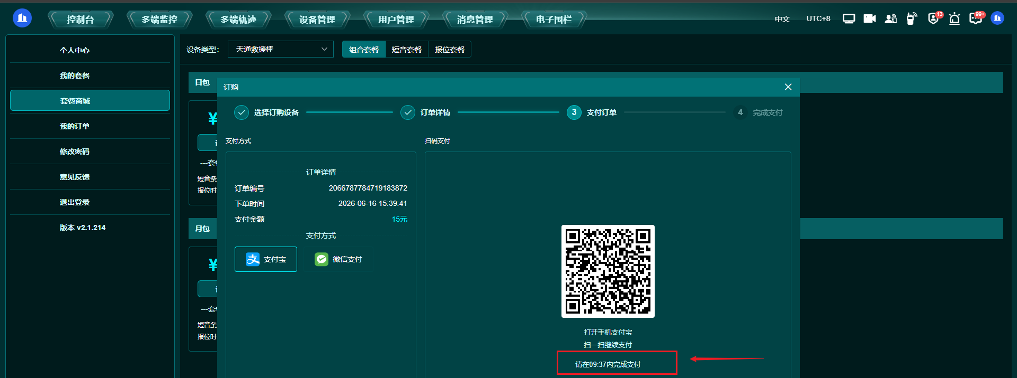

4.2我的订单
点击右上角个人头像进入【个人中心】，再点击【我的订单】，页面默认展示全部订单，可通过顶部订单状态下拉栏切换不同状态进行筛选，系统将根据筛选条件实时展示对应订单信息；待支付订单可点击【支付】跳转支付页面，点击【取消】则订单状态流转为 “已取消”。
注意：点击操作栏的【删除】按钮可移除该订单在列表中的显示记录，但不影响订单本身的支付状态、使用权益及后台数据，原订单的服务权限仍按原规则生效。
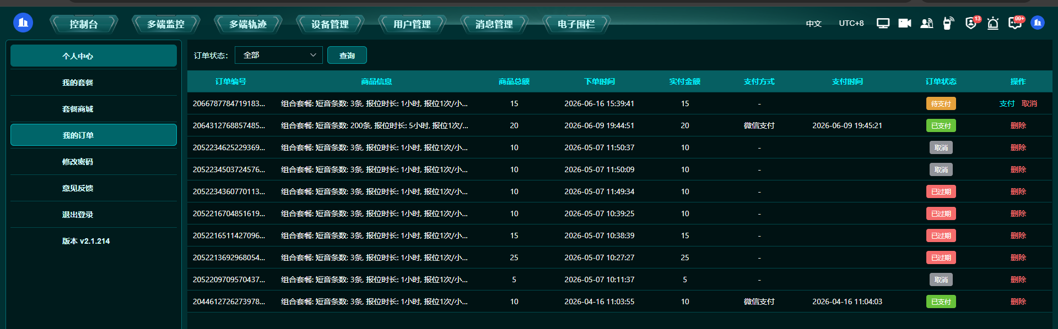

4.3我的套餐
点击右上角个人头像进入【个人中心】，再点击【我的套餐】，页面默认展示全部设备套餐，可通过设备类型下拉框、设备 ID 搜索框、设备状态（使用中 / 已过期等）进行单条件或多条件组合筛选，点击【查询】后快速定位目标设备的套餐信息；在列表中找到目标设备后，点击右侧【查看明细】，即可查看该设备套餐的剩余短音条数、剩余报位时长、有效期及使用记录等详细信息。
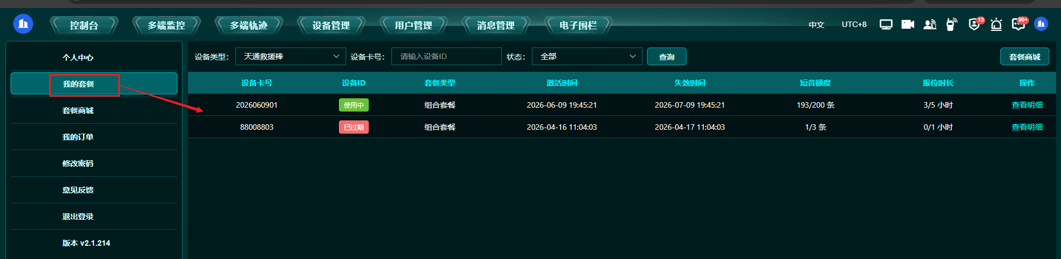
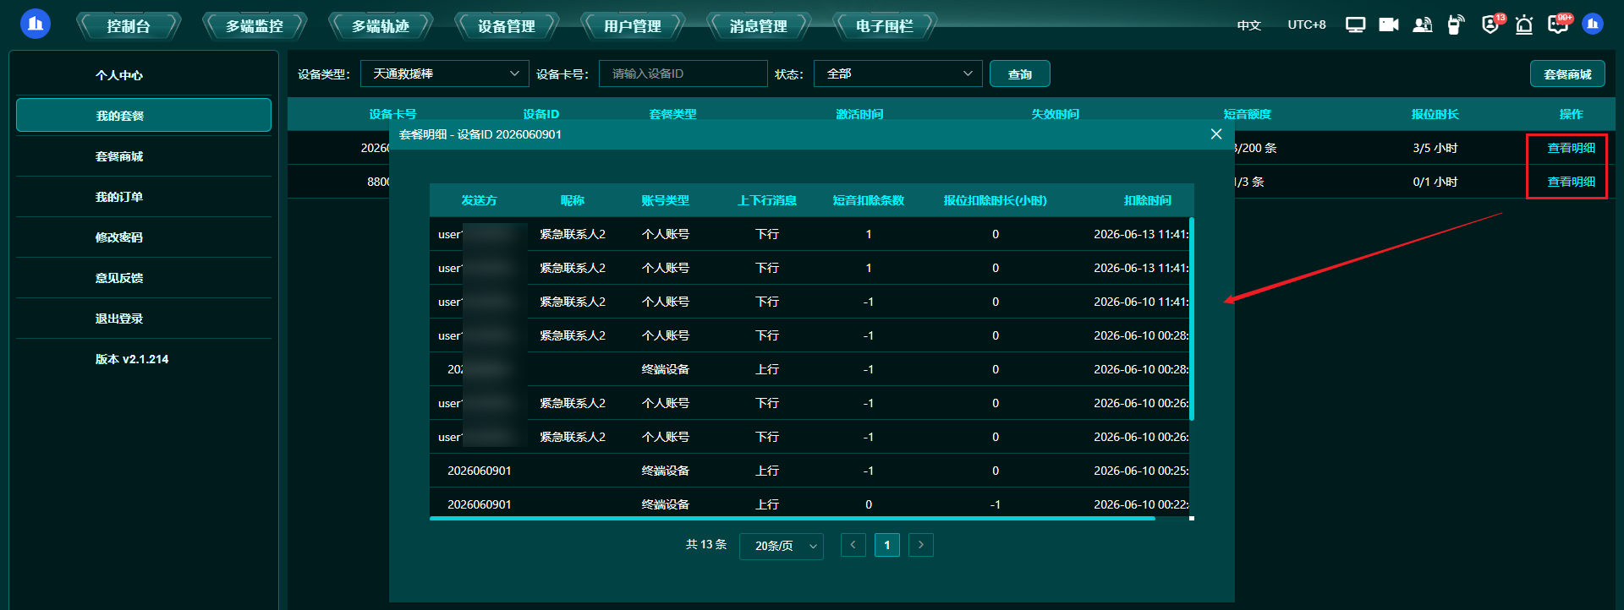

五、个人中心

5.1个人资料
用户可在个人中心页面查看与修改个人资料信息。
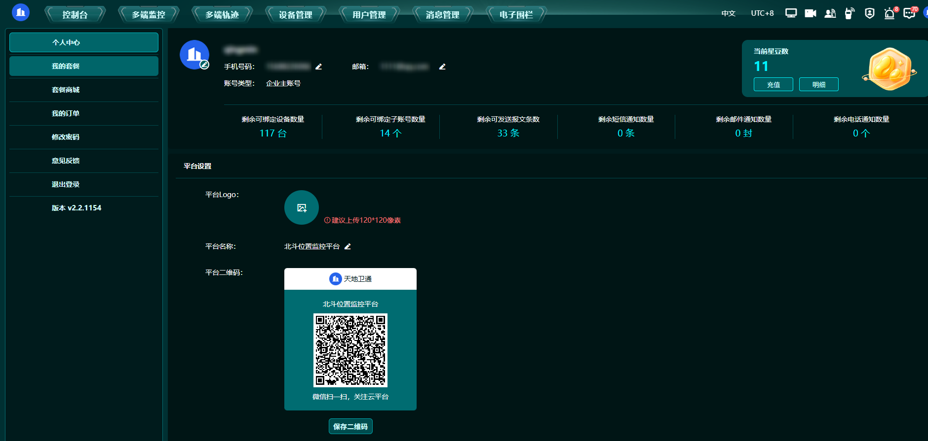

5.2星豆
星豆是平台内的虚拟货币，可用于创建对讲群、邀请设备入群，以及套餐用尽后的部分通信结算。星豆不可提现，不可主动退款至微信或支付宝；按登录身份分别记账（个人、企业、子账号互不共用）；余额不为负，不过期，多次充值累加。
未完成实名认证时，一般仍可充值星豆；实名认证主要用于绑定星联卫士等设备。星豆充值入口位于个人中心，操作步骤如下。

5.2.1充值入口
进入【个人中心】页面，点击右上角"充值"按钮，进入星豆充值页面。
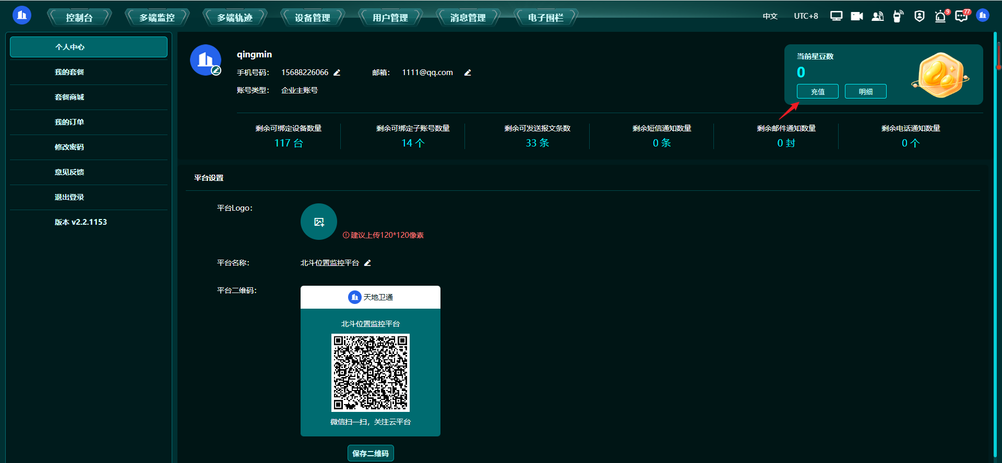

5.2.2选择金额
在充值页面选择需要充值的金额（系统预设金额或自定义金额），确认后点击下一步。
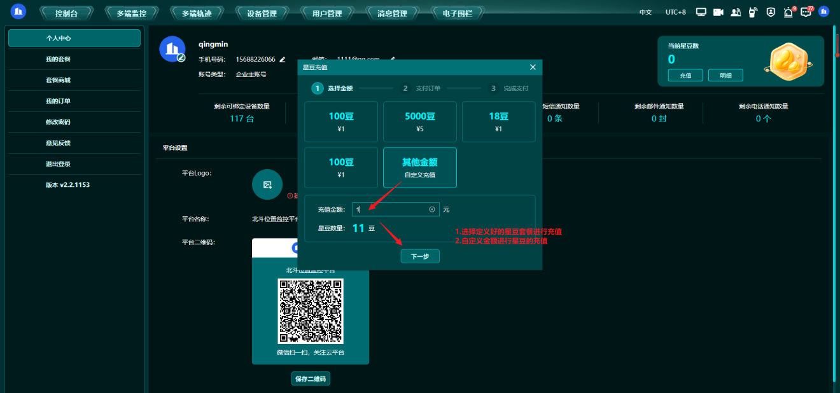

5.2.3支付方式
选择支付方式（支付宝或微信），按提示完成支付。
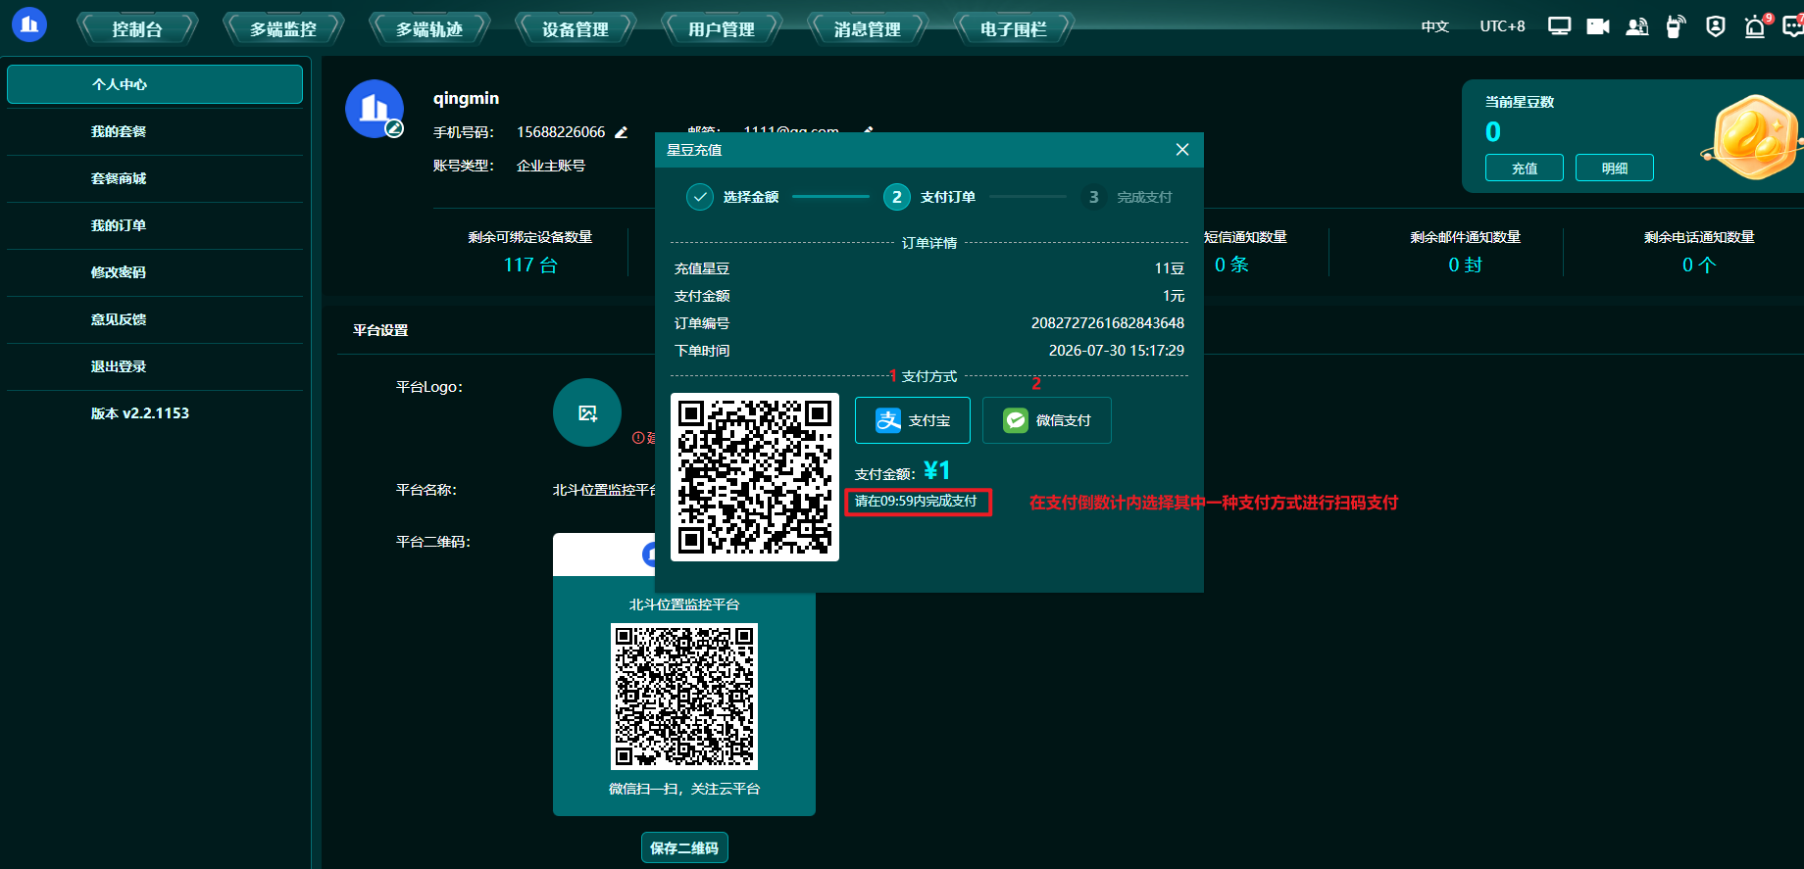

5.2.4充值成功
支付完成后页面提示充值成功，星豆余额实时到账。
超时未完成支付时订单将关闭，需重新发起充值；中途取消支付，星豆余额不变。小程序端一般为微信支付，网页端可使用微信或支付宝扫码（以页面展示为准）。到账后可在「星豆明细」「我的订单」中核对记录。
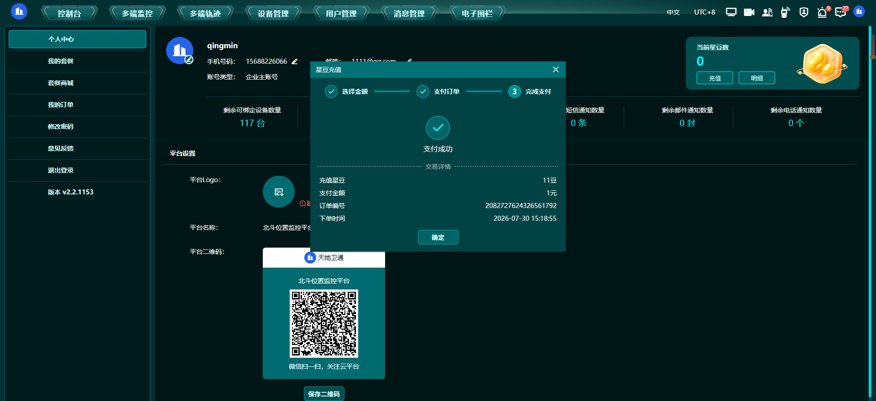

5.3星豆明细
在个人中心点击「明细」按钮，可查看星豆收入与支出记录。
明细由系统自动生成，不可删除或修改。常见类型包括充值、创建对讲群、邀请设备、通信扣费、退还等。子账号仅可查看自身明细。
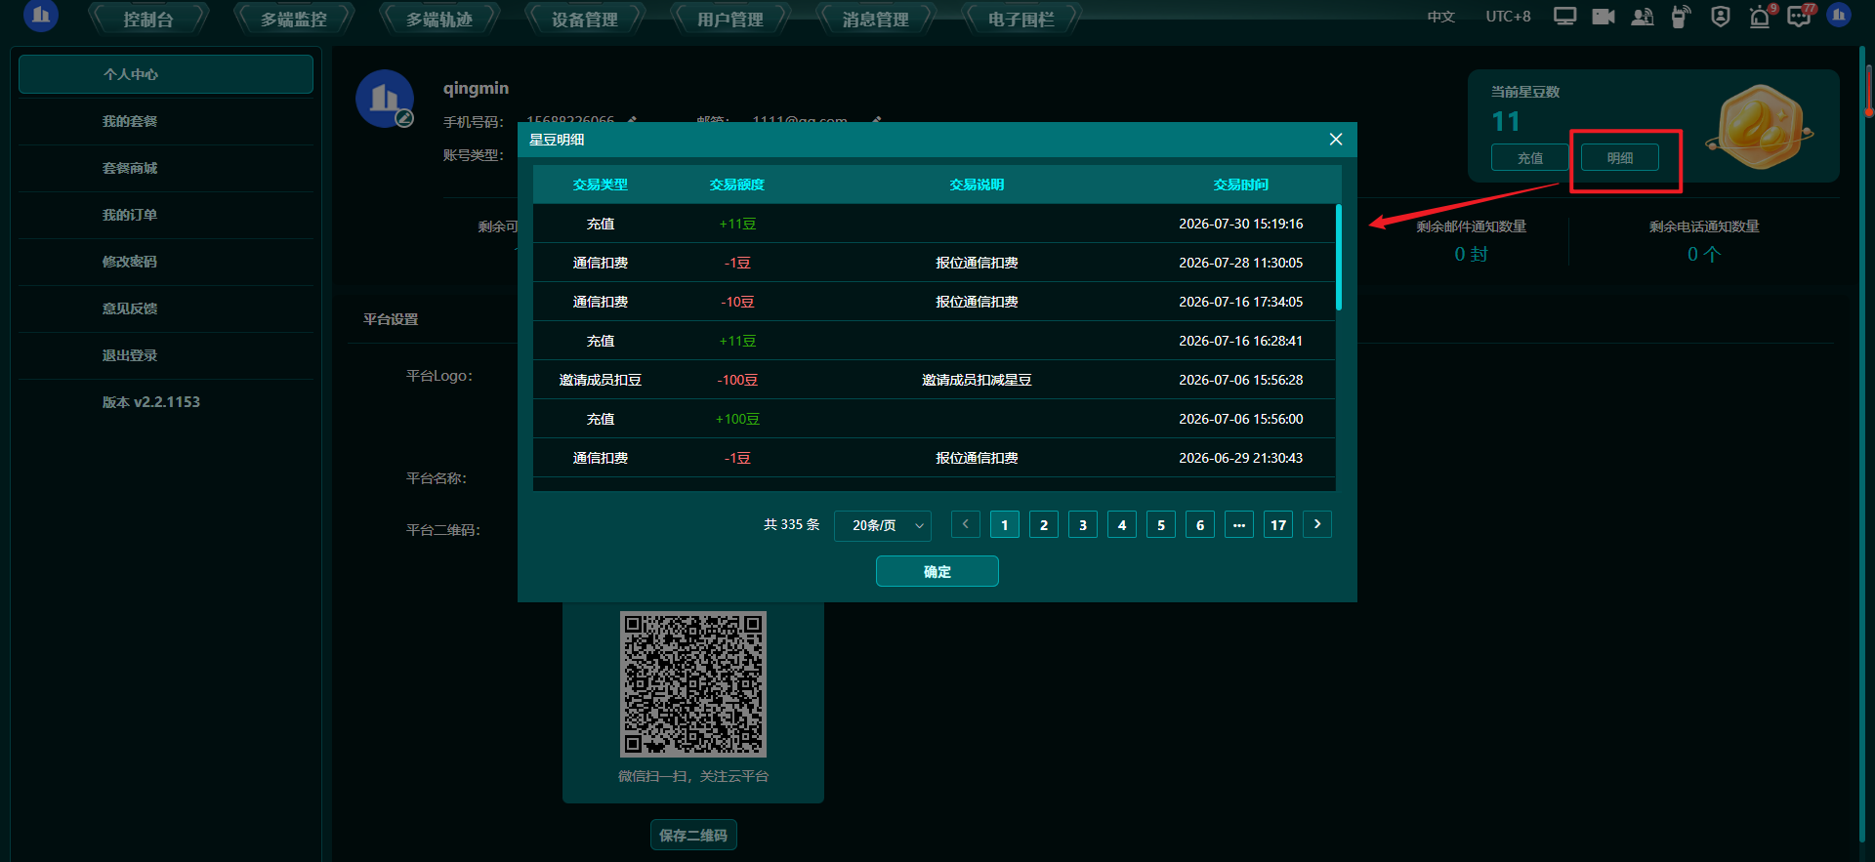

5.4星豆与套餐
充值星豆不可抵销套餐欠费，清欠请按套餐/账单相关说明处理。
扣费时通常优先使用套餐额度，套餐用尽后再使用星豆。创建对讲群、邀请设备入群可能消耗账户星豆，与套餐分开计算。套餐购买与使用详见第四章「套餐管理」；通信扣费详见第六章。

六、终端通信

6.1消息管理

6.1.1终端通信
终端相关消息可出现在普通通信、求救群聊、对讲群中，三类会话可同时存在、用途不同：普通通信用于非求救场景的账号与设备收发；求救群聊由设备报警自动创建，用于紧急救援协同；对讲群由账号主动创建，成员主要为星联卫士设备，用于日常协同。

6.1.1.1普通通信
监控平台支持与多台设备建立双向通信，点击目标设备并选择【通信】按钮，即可打开专属聊天窗口；窗口内可实时接收设备上报的位置、报平安、求助、图片、语音等信息，平台仅支持向设备下发文本消息，编辑内容后点击【发送】即可完成下发，窗口左下角还支持查看设备最新位置与历史轨迹，全面掌握设备动态。
说明：设备报警及救援协同相关内容请在求救群聊中查看；对讲群日常协同见「对讲群」小节。
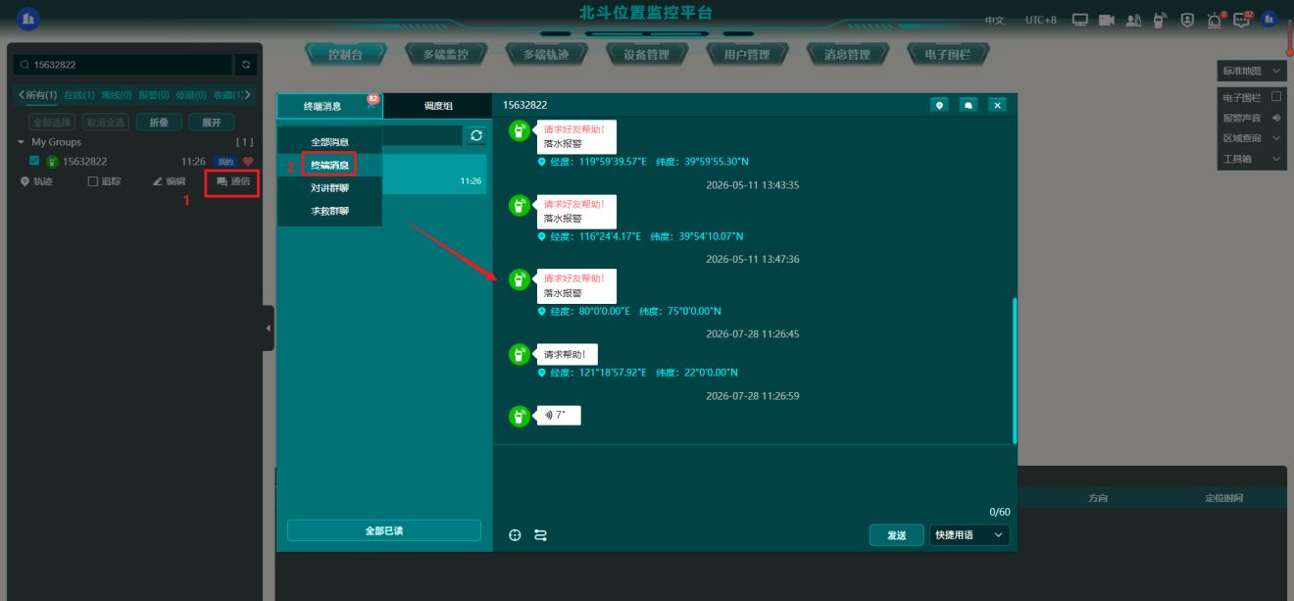

6.1.1.2求救群聊
求救群聊窗口布局说明：左侧展示求救设备与群成员列表（含设备SOS编号与状态），中部为消息列表（含已读/未读、报告定位人数等），顶部为群操作按钮，左下角"全部已读"，底部为消息输入区（语音、发送、快捷短语）。
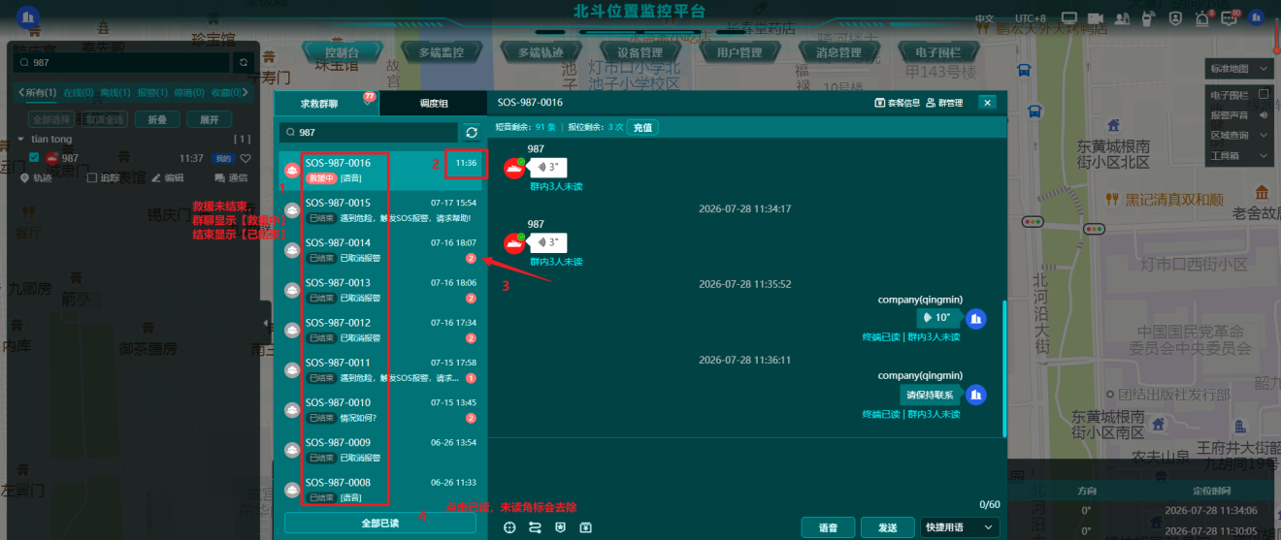

6.1.1.2.1群聊创建
当设备触发报警（一键 SOS / 落水报警等）后，系统将自动创建求救群聊，并自动拉取相关人员入群：包含触发报警的设备、绑定关系为「我的」的个人主账号、该设备绑定的紧急联系人，以及绑定该设备的最低级企业账号。
说明：设备已处于「救援中」时，不重复创建新群，在已有求救群聊中更新报警信息。
注意：紧急联系人需要前往“天地卫通”小程序进行绑定，可设置（1-3）。
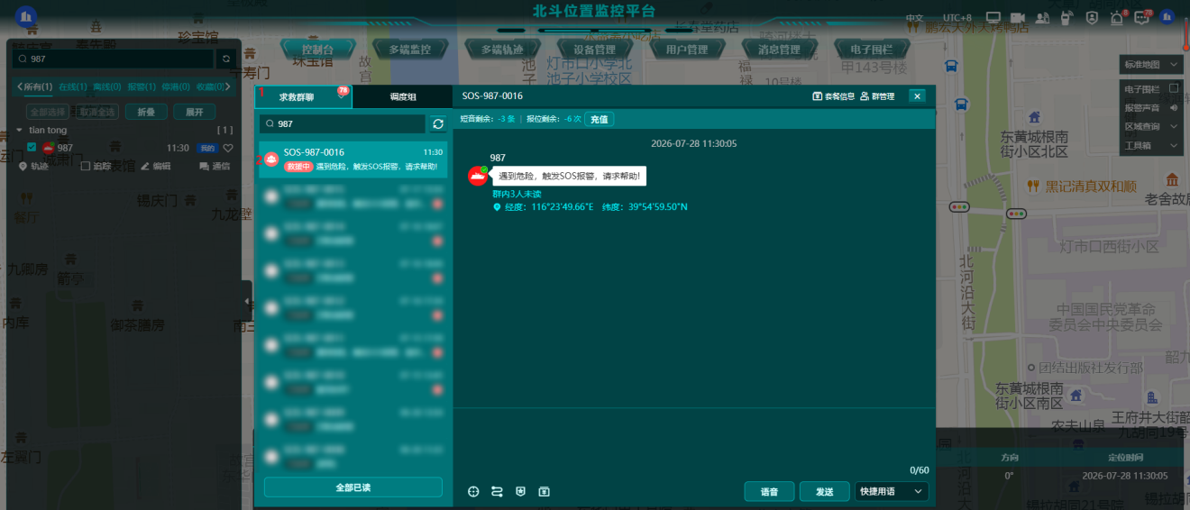

6.1.1.2.2求救通信
求救群聊内的通信分为两个方向：终端设备上报语音消息，群内成员下发文本/语音消息。两者共同构成完整的应急通信链路。
注意：终端余额为0时，不限制终端上报语音/位置，但限制群内成员下发语音/文本。
① 终端上报语音（设备→群聊）
当星联卫士设备主动发送语音消息时，群内所有成员都能收到。
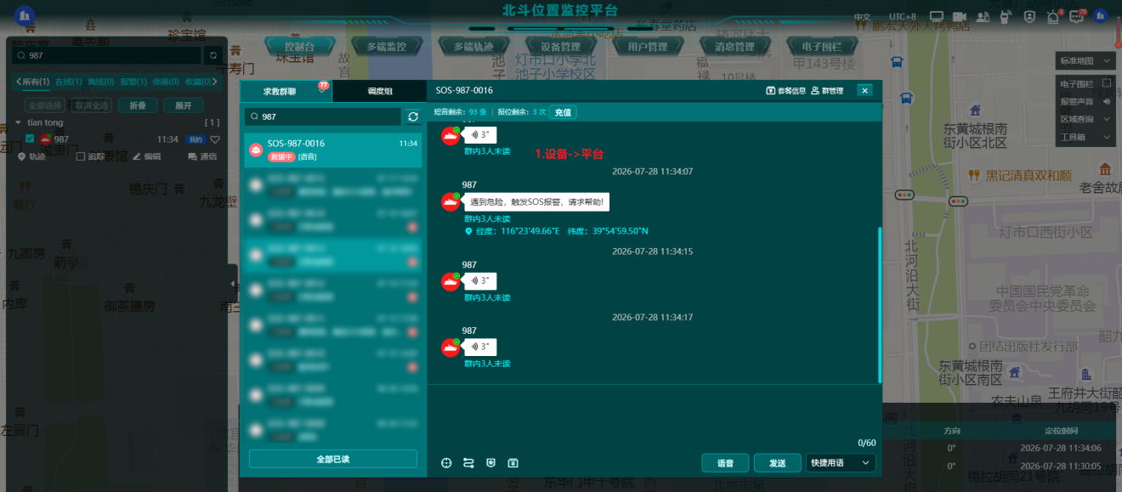

② 群内下发文本/语音（群内成员→设备）
群内成员（个人账号、紧急联系人、最低等级企业账号等）可以向设备下发文本或语音消息。
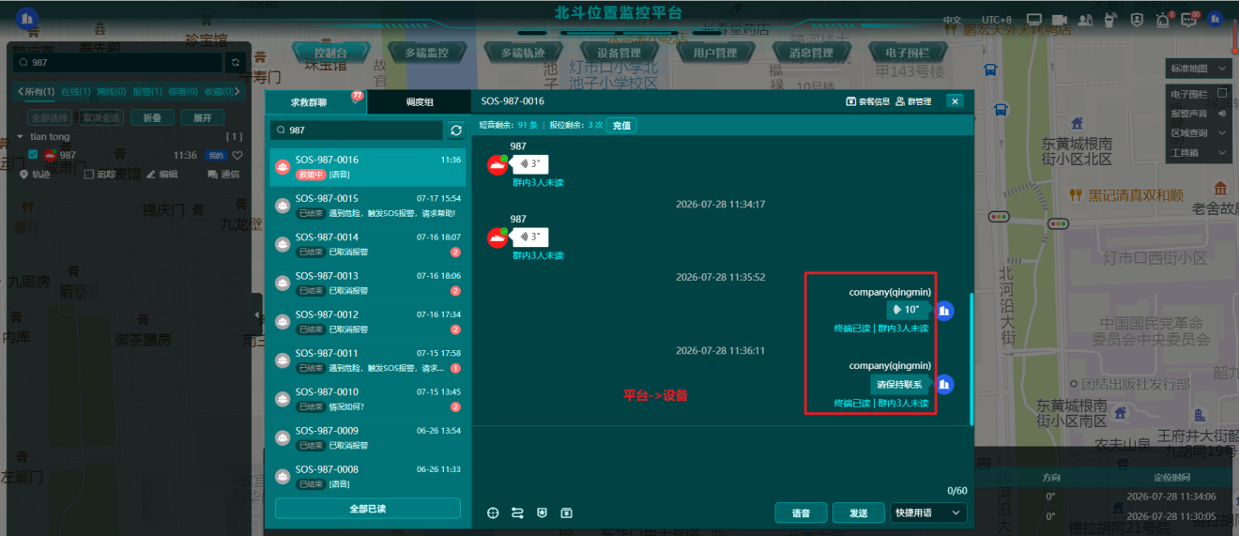

6.1.1.2.3群管理
在求救群聊中，点击聊天窗口顶部的「套餐余额」入口，即可进入群管理页面。群管理包含成员查看、添加成员、修改昵称、救援完成等功能。
1.查看群成员列表
在群管理页面，可以查看当前求救群聊的所有参与者，每个群成员都可以修改自己在当前群内的显示昵称。
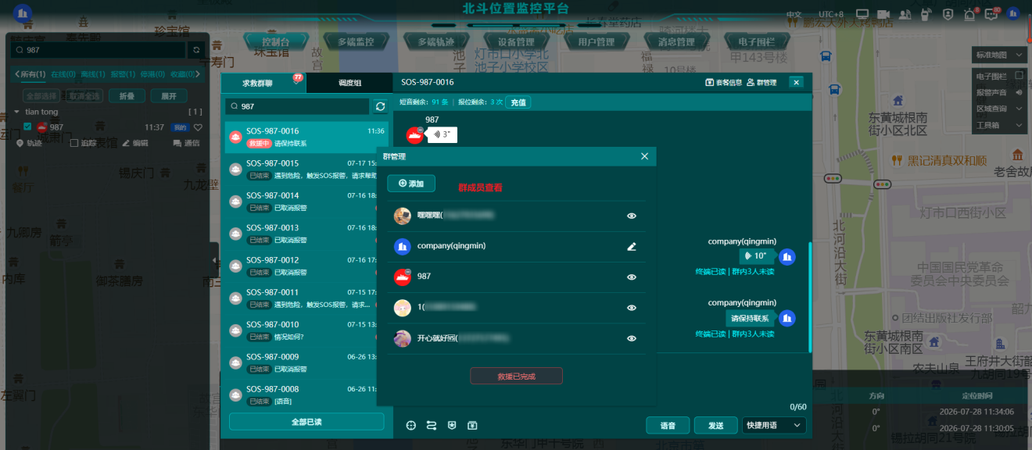

2.添加群成员
为了协调更多救援力量，可以将新成员加入求救群聊，新入群的成员可查看群内历史消息。
说明：添加成员一般通过手机号邀请个人账号；仅个人主账号、最低等级企业账号（或企业管理员）可添加，紧急联系人无添加权限。每位成员仅可修改本人在本群的显示昵称。新成员可查看群内历史消息。
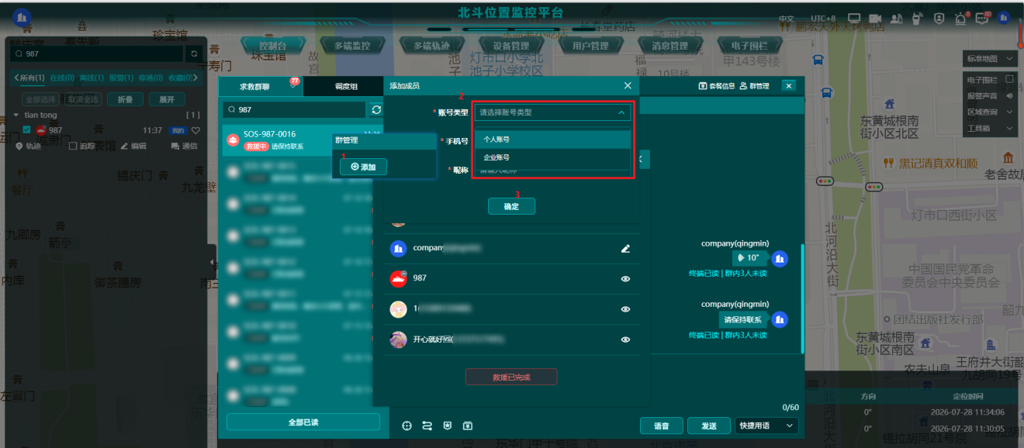

在群管理页面点击套餐购买入口，可为群成员购买或续费套餐。
说明：救援完成后，群聊进入结束状态，群管理中不可再添加成员、不可再修改群内昵称，仅可查看成员与历史消息。
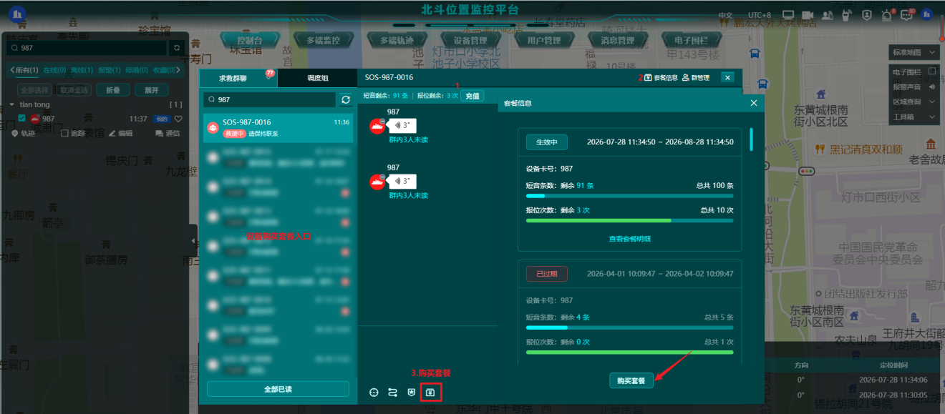

6.1.1.2.4结束救援
在求救群聊存续期间，触发报警的设备头像会持续显示红色报警状态，设备离线时头像右上角显示灰色 [-] 标识，上线则显示绿色 [√] 标识。紧急联系人无「救援已完成」按钮（无手动结束权限）。个人主账号、最低等级企业账号（设备绑定者/企业管理员）可通过以下方式结束救援：
方式A：设备用户主动取消报警
方式B：群聊最后一条业务消息超过 72 小时（3 天）无新消息（自动触发）
方式C：设备绑定者手动点击求救群聊内的「救援已完成」按钮
方式D：设备绑定者主动处理报警信息
方式E：设备个人绑定者主动解绑设备
- 手动标记完成（设备绑定者）
方式C：进入求救群聊，点击「群管理」→ 点击「救援已完成」按钮 → 群聊状态变更为「救援完成」
当救援任务完成后，求救群聊由「救援中」变为「已结束」，群内禁止所有成员继续发送消息，处于等待发送至终端的消息取消发送，原路退回额度。
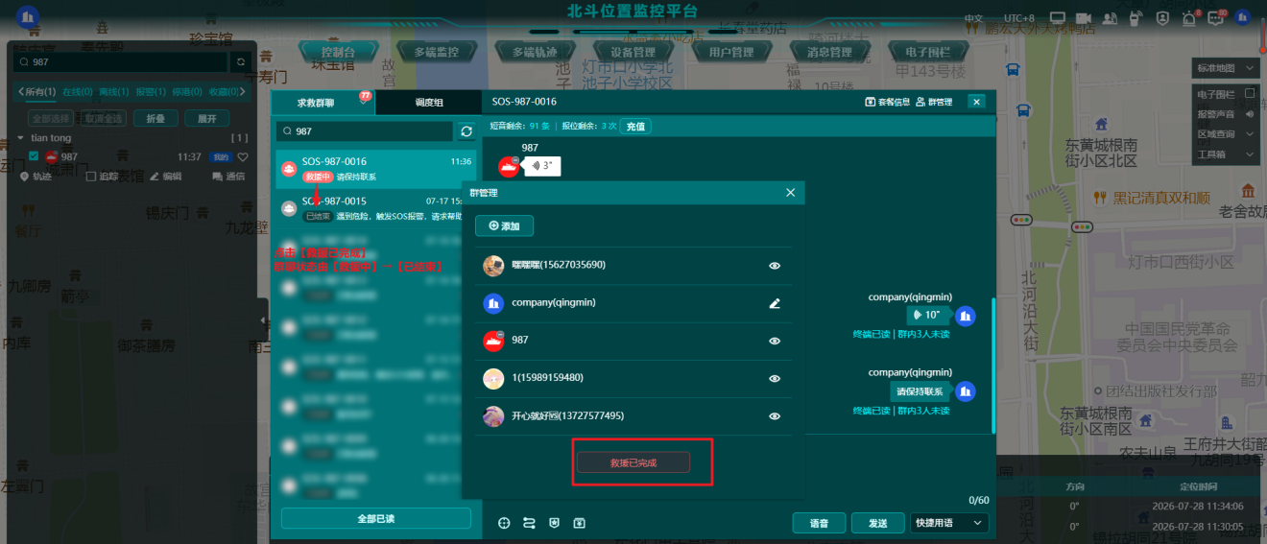
说明：结束救援与结束对讲群不是同一操作。额度退回可在套餐或星豆明细中核对（详见第四章、第五章）。

6.1.1.3对讲群
对讲群用于将多台星联卫士组成群组，进行日常语音等协同。群由账号主动创建，创建账号为群主；群成员主要为星联卫士设备，普通定位设备不可加入。个人身份与企业身份下的对讲群相互独立。对讲群可与求救群聊同时存在：对讲群面向日常协同，求救群聊面向报警后的临时救援。

6.1.1.3.1创建对讲群
创建对讲群：
- 消息列表点击「+」，选择「创建对讲群」；
- 输入群名称（同一账号下不可重名）；
3）按页面提示确认创建。创建成功后，群出现在消息列表，当前账号成为群主。
创建对讲群、邀请设备入群消耗账户星豆，费用以系统配置为准。余额不足时需先充值，此时不创建或不完成邀请；扣费成功但操作失败时，星豆自动退回。余额与明细见「五、个人中心」。群内设备数量有上限。
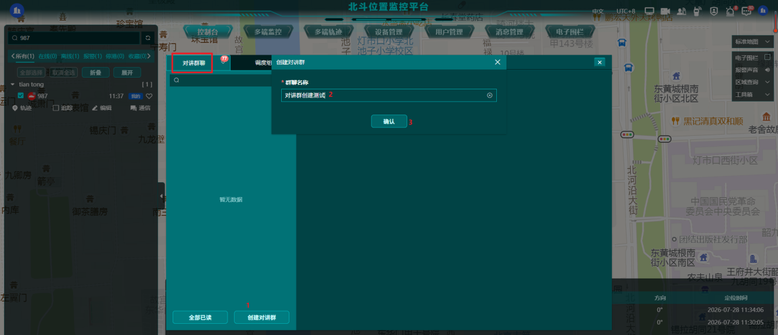
邀请设备：打开对讲群，进入添加/邀请成员，选择星联卫士并确认。一台设备同一时间通常只能处于一个未结束的对讲群；接受新邀请时，需退出原群后再加入。
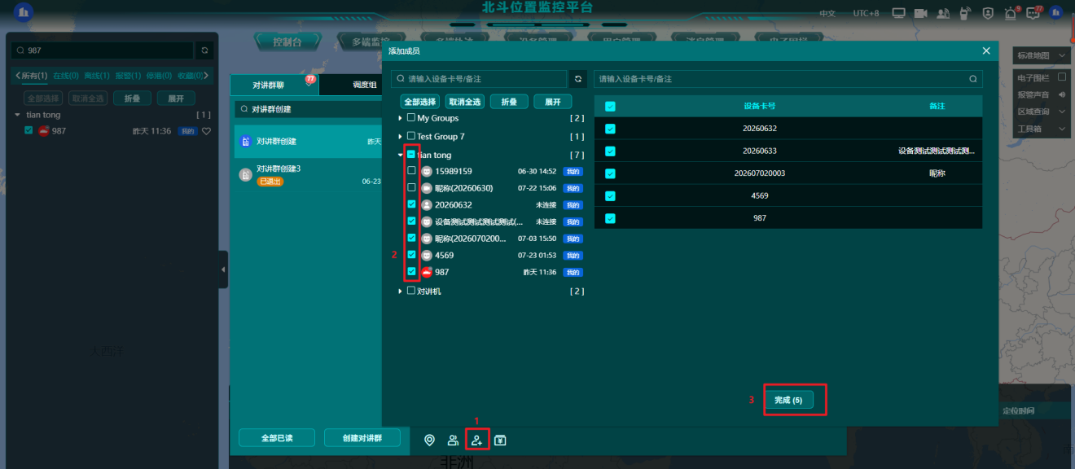
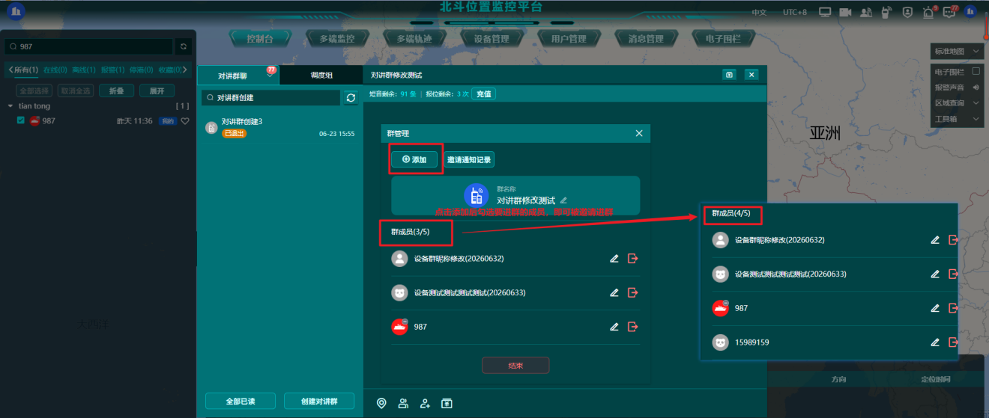

6.1.1.3.2对讲群管理

群主可编辑群信息、管理成员（含移除指定成员），并可查看当前群成员列表与状态。设备在群内一般以备注或卡号展示。

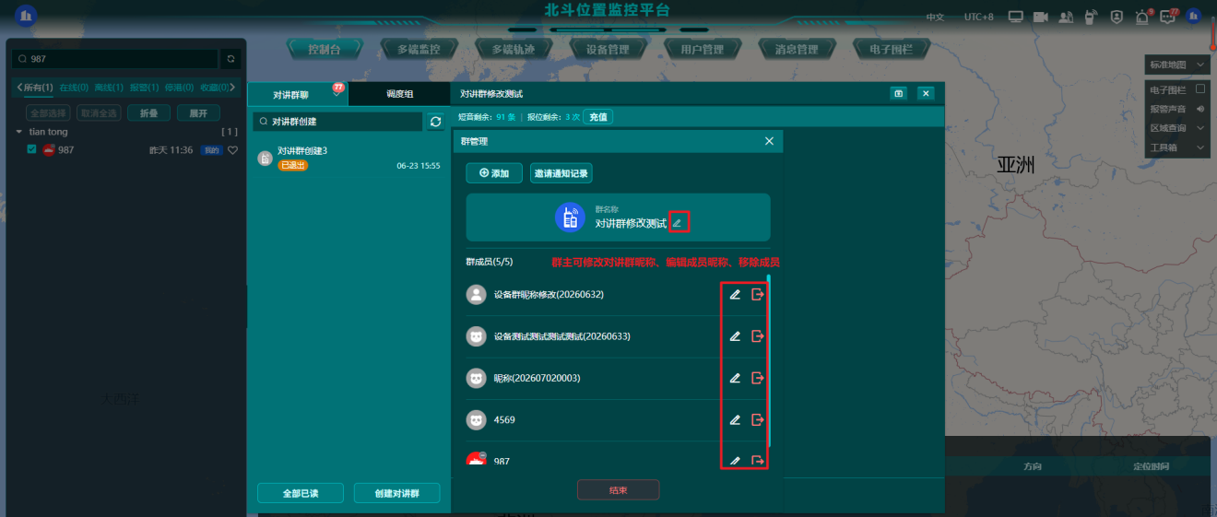

6.1.1.3.3套餐充值
群主可在群管理页为群内设备购买或续订对讲相关套餐，保障群内通信资源。
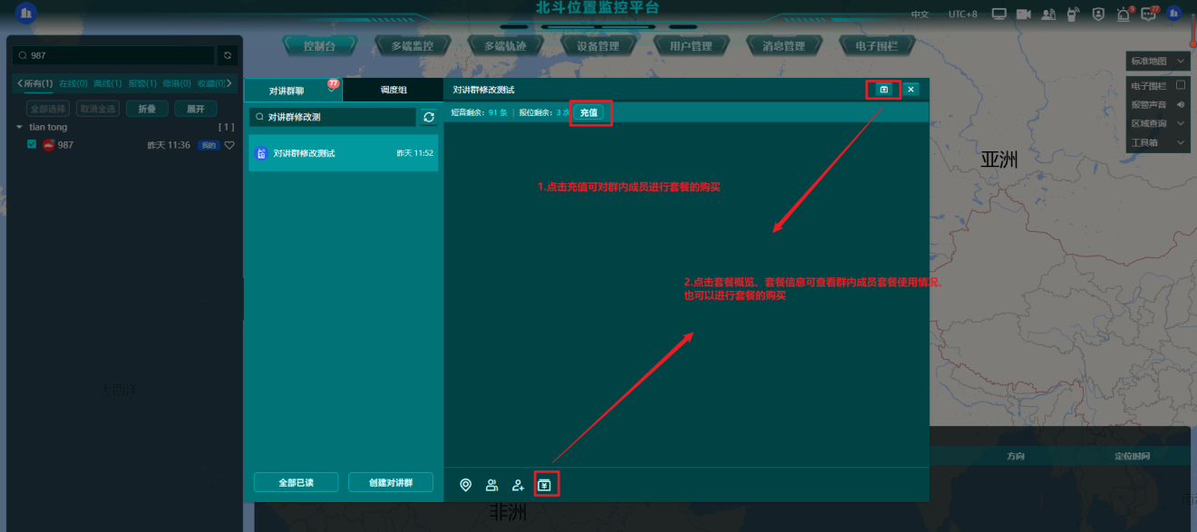
设备已在对讲群中并触发报警时，相关报警信息可在对讲群中同步展示，并同时进入对应求救群聊，便于日常协同与紧急救援并行。对讲群与求救群聊可同时存在；求救协同相关操作见「6.1.1.2 求救群聊」。

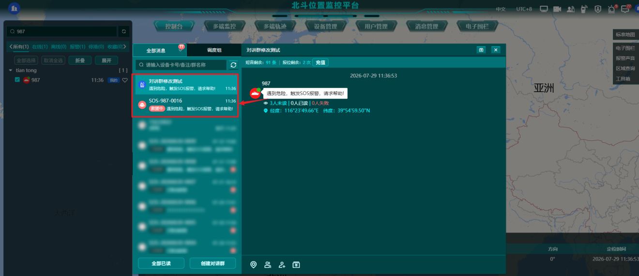

6.1.1.3.4消息接收与成员位置
在对讲群内发送消息时，可查看当前消息的接收对象列表。群内还可查看群成员的位置信息，便于协同。
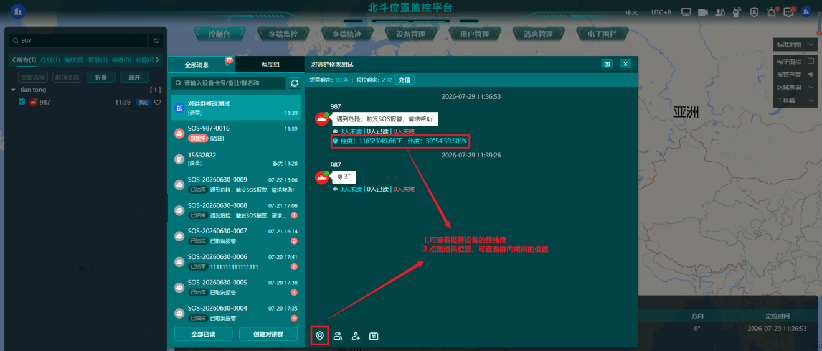
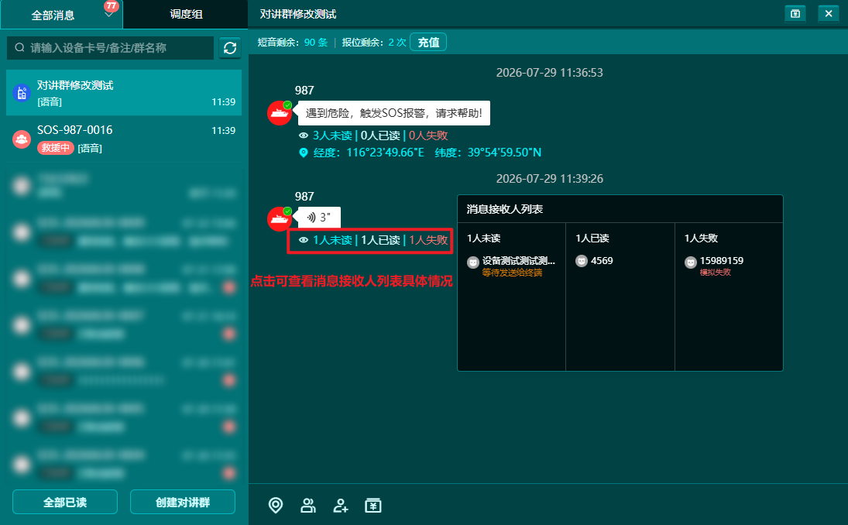

6.1.1.3.4结束群聊
群主可对对讲群执行结束操作。结束后，群内成员不可再交换消息；历史消息与成员信息仍可查看。
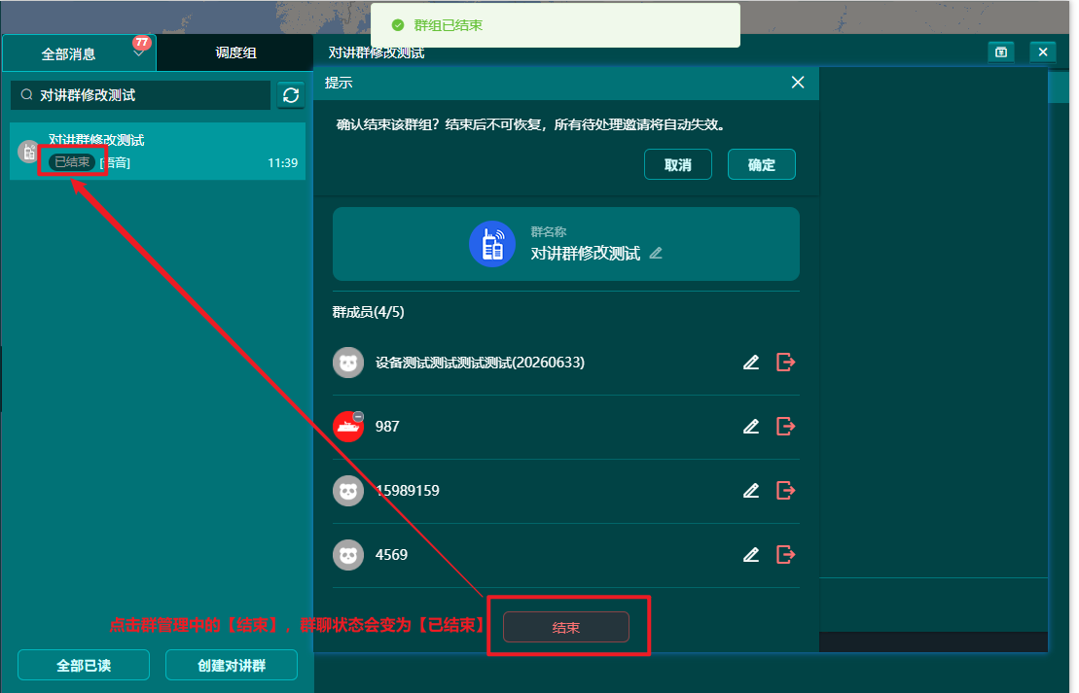

6.1.2报警/报平安信息
点击【消息管理】即可进入消息管理界面，点击【报警信息/报平安信息】，即可查看报警（SOS）及报平安消息的历史记录，参考下图。
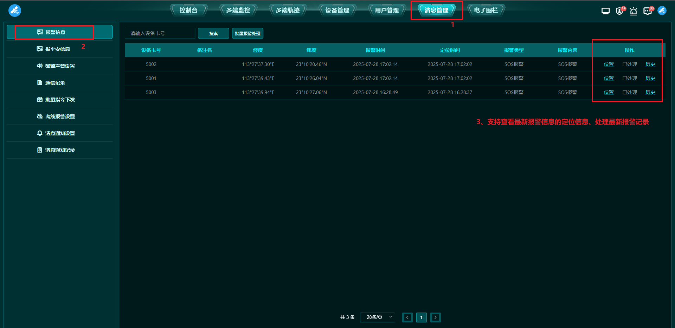
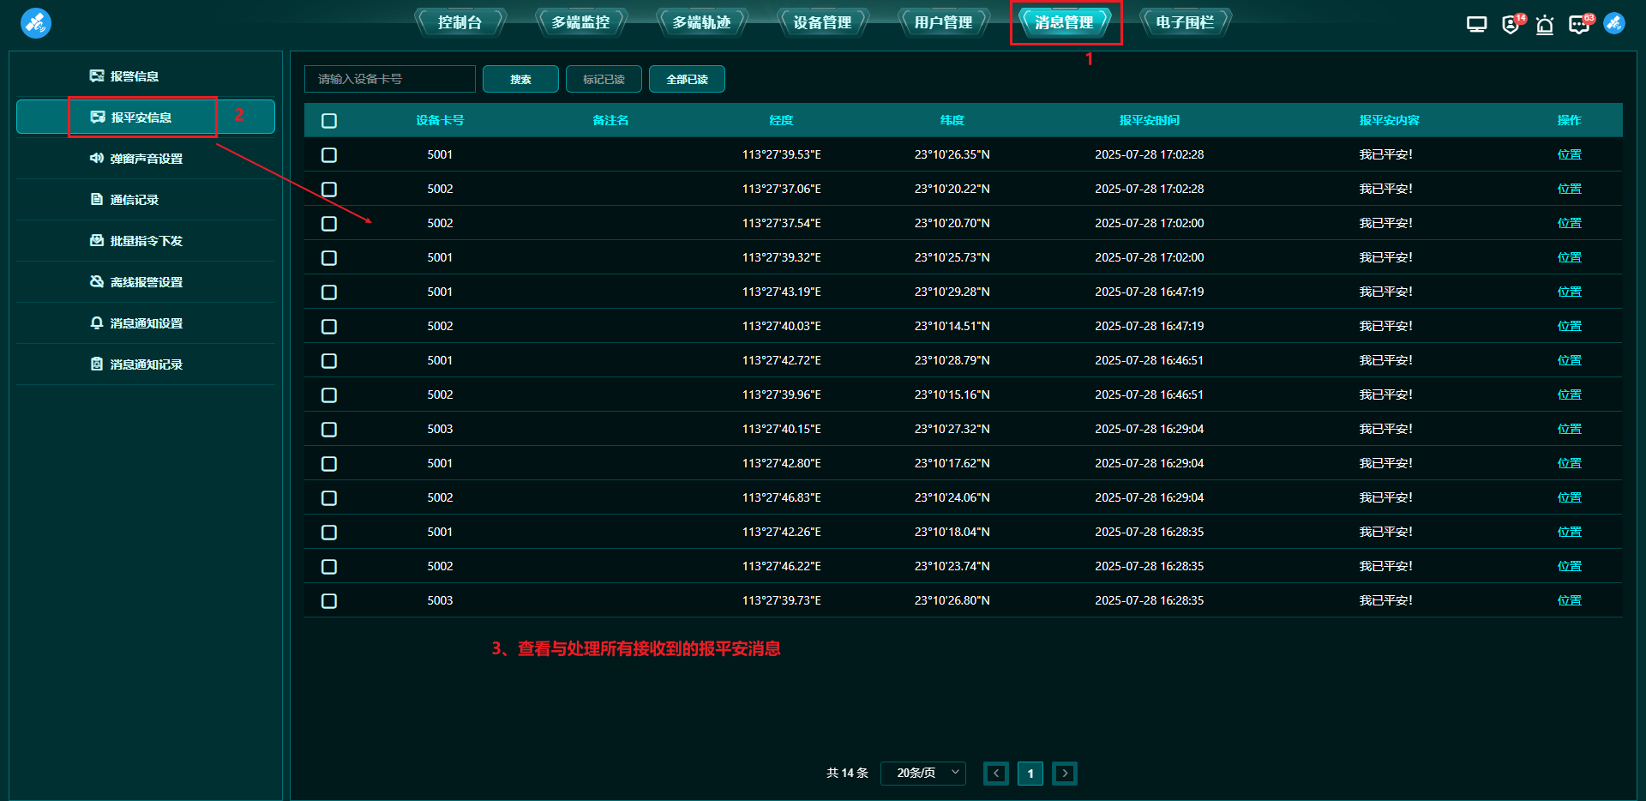

6.1.3通信记录
点击【消息管理】-【通信记录】，即可查询不同发送方与平台之间的通信往来，涵盖报平安、报警、文本、图片、语音等多种聊天类型，还能查看具体聊天内容，同时支持【批量删除】通信记录的功能。
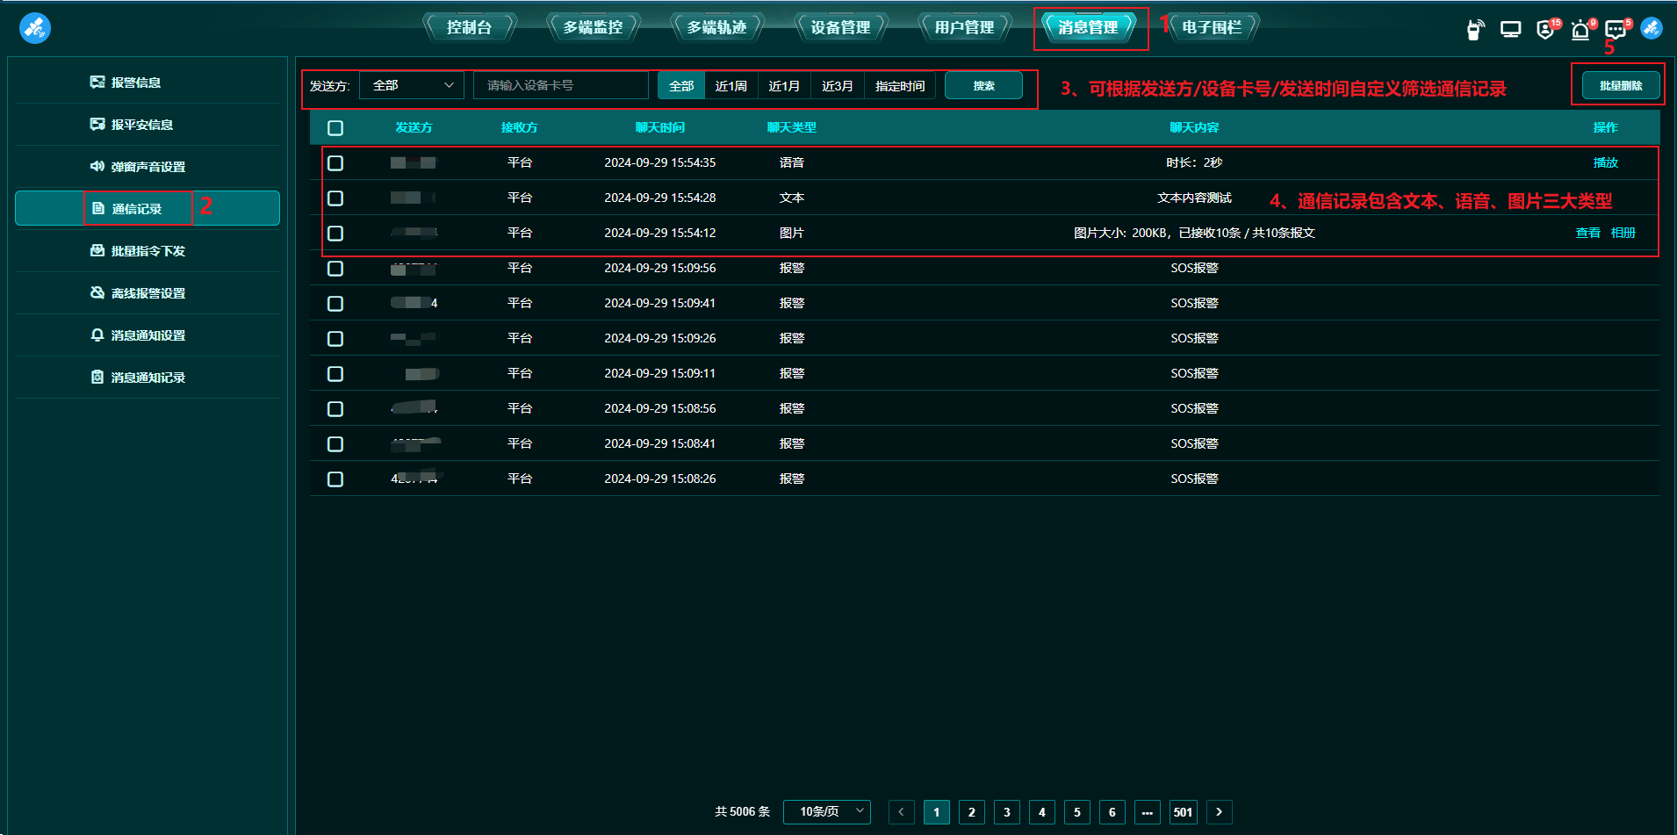

6.1.4批量指令下发
点击【消息管理】-【批量指令下发】－选择设备类型（4G太阳能报位设备/二代）－【批量下发】即可对4G太阳能报位设备进行批量指令下发
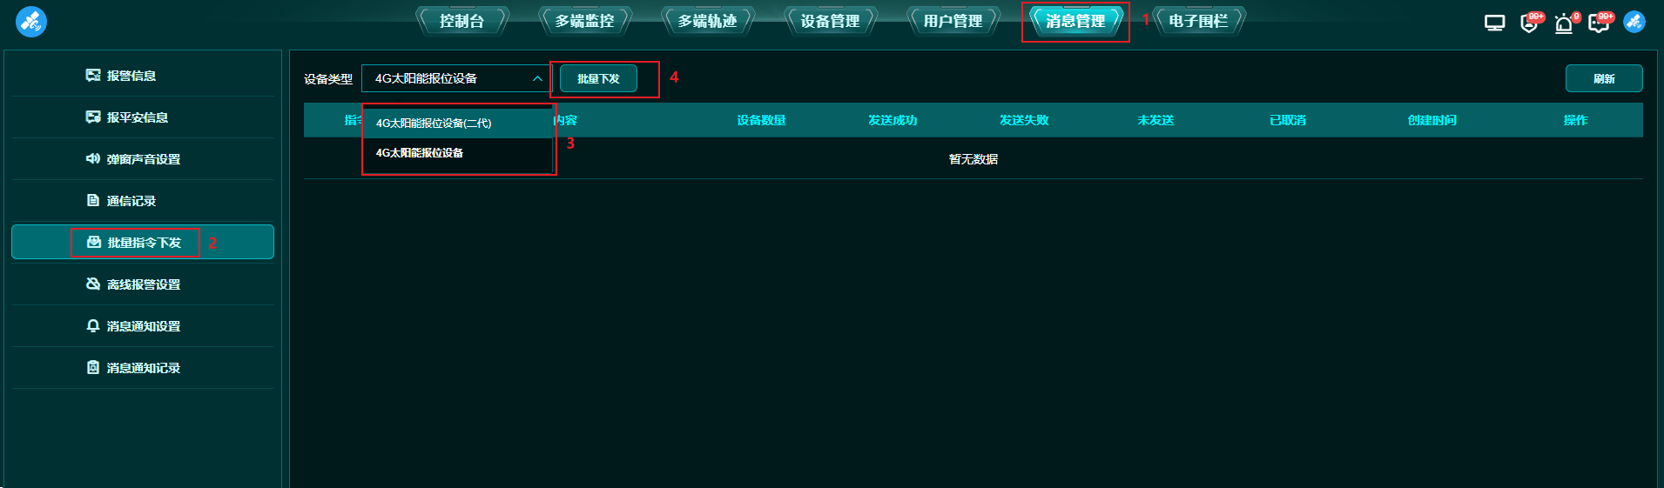
在选择批量下发功能后，【所有设备】列表将自动识别并列出符合条件的设备（例如自动筛选出4G太阳能设备，过滤掉非该类型的其他设备），随后输入相应指令并发送即可。
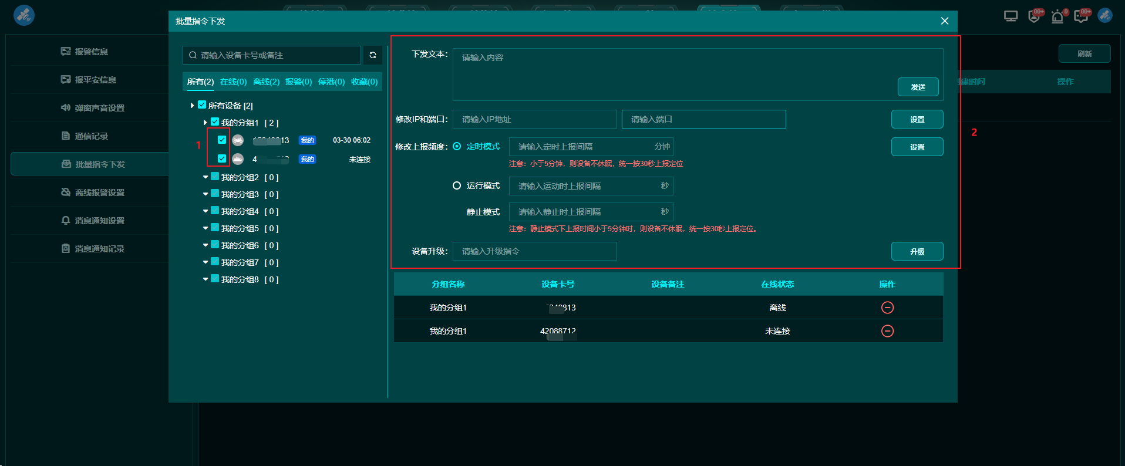
如对4G太阳能报位设备（二代）进行批量指令下发操作时，操作页面与4G太阳能报位设备不同，可快捷选择对应指令后直接点击【发送】下发。
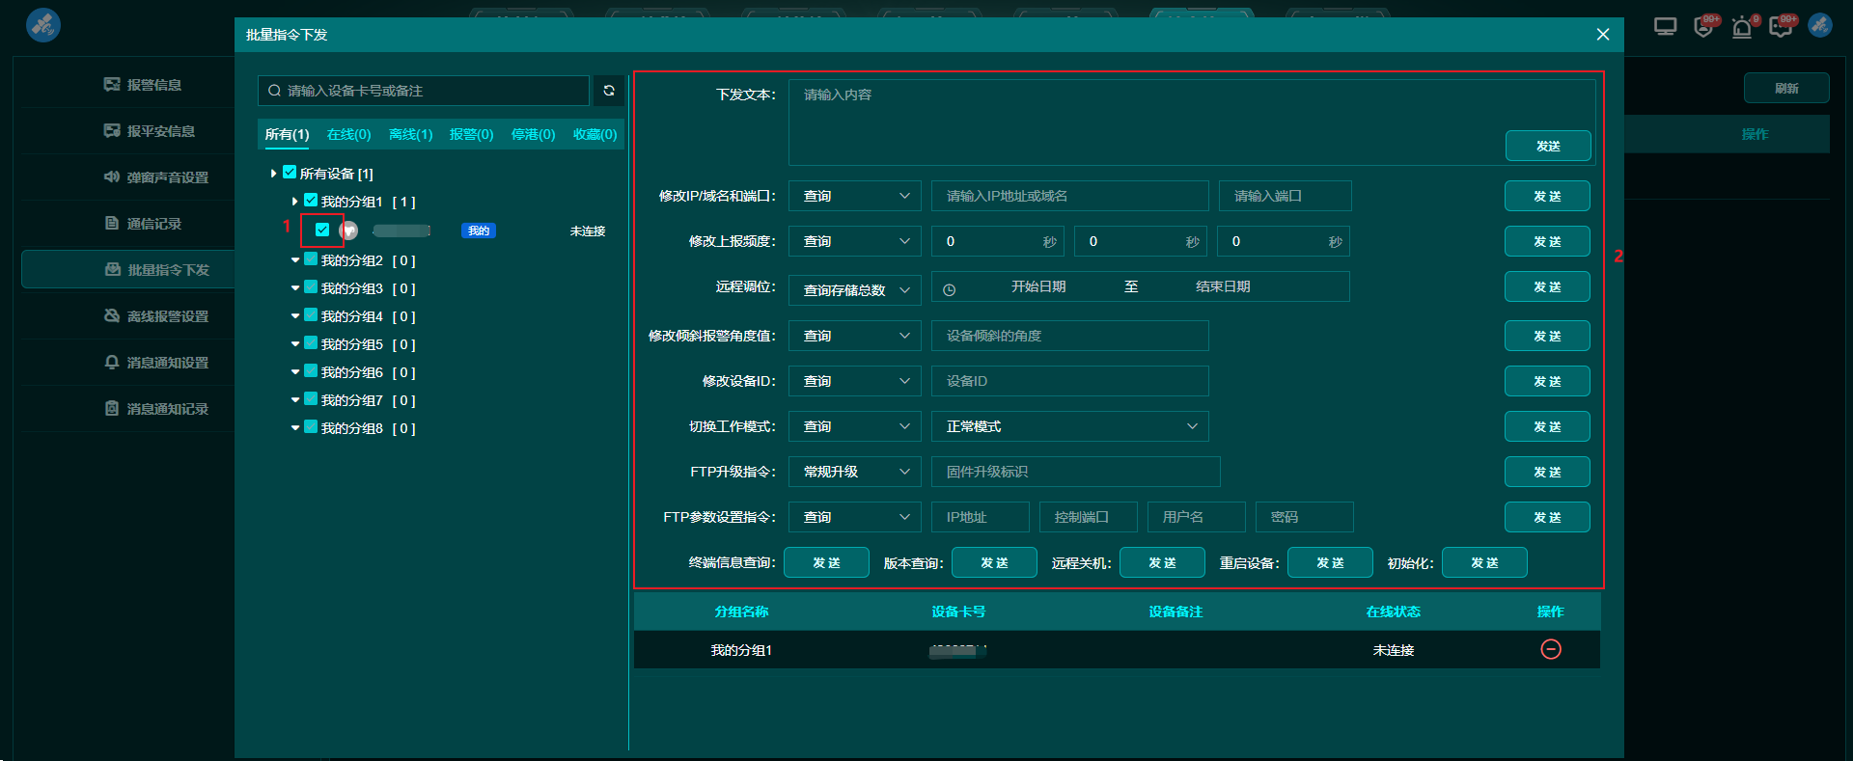

6.1.5离线报警功能
点击【消息管理】→【离线报警设置】，选择设备类型后点击【编辑】按钮；在弹出的编辑窗口中，找到【是否生成离线报警】选项并开启离线报警功能，接着设置离线间隔时间。设置完成后，设备将按照设定的离线间隔自动触发离线操作。
注意：
- 目前只有一级账号具备离线报警设置入口，二级账号/三级账号/个人账号不支持。
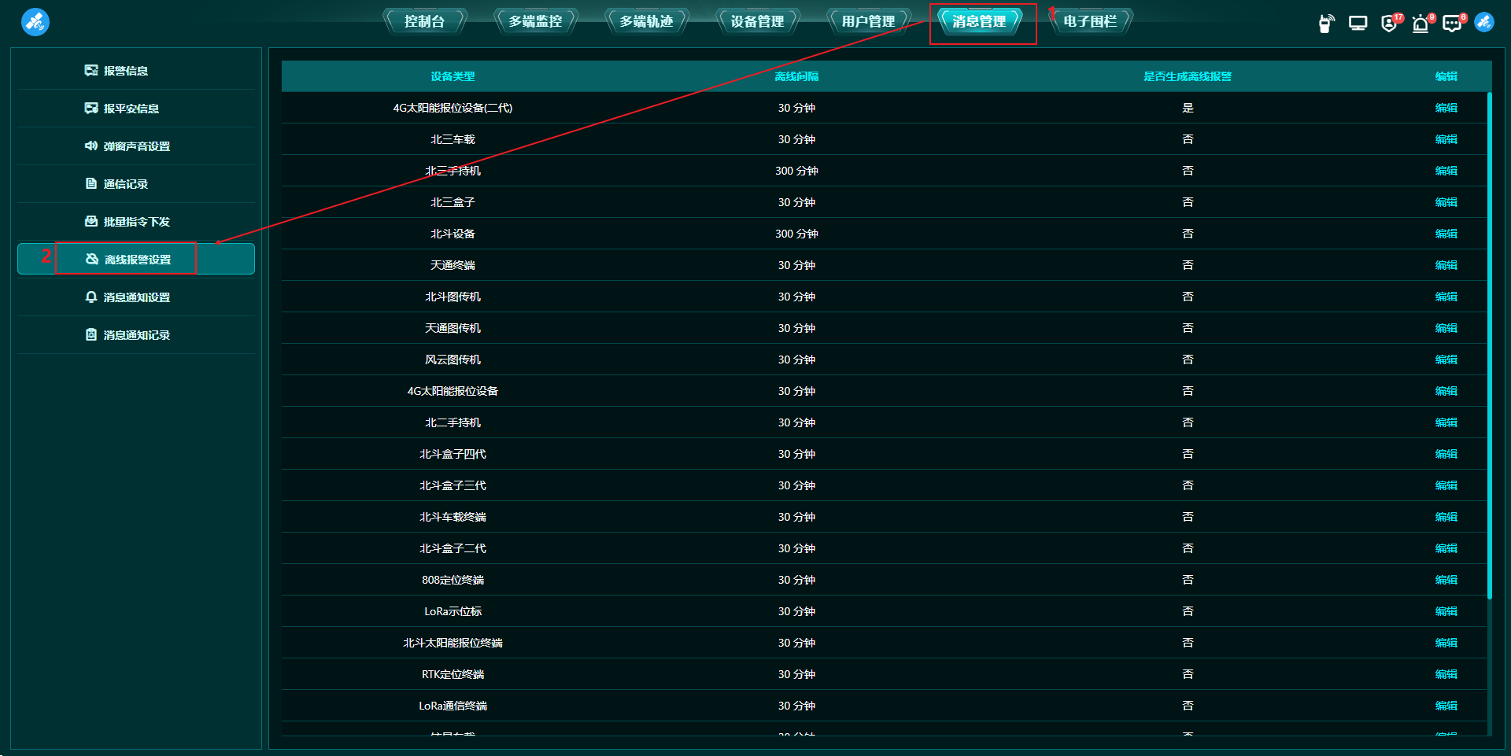
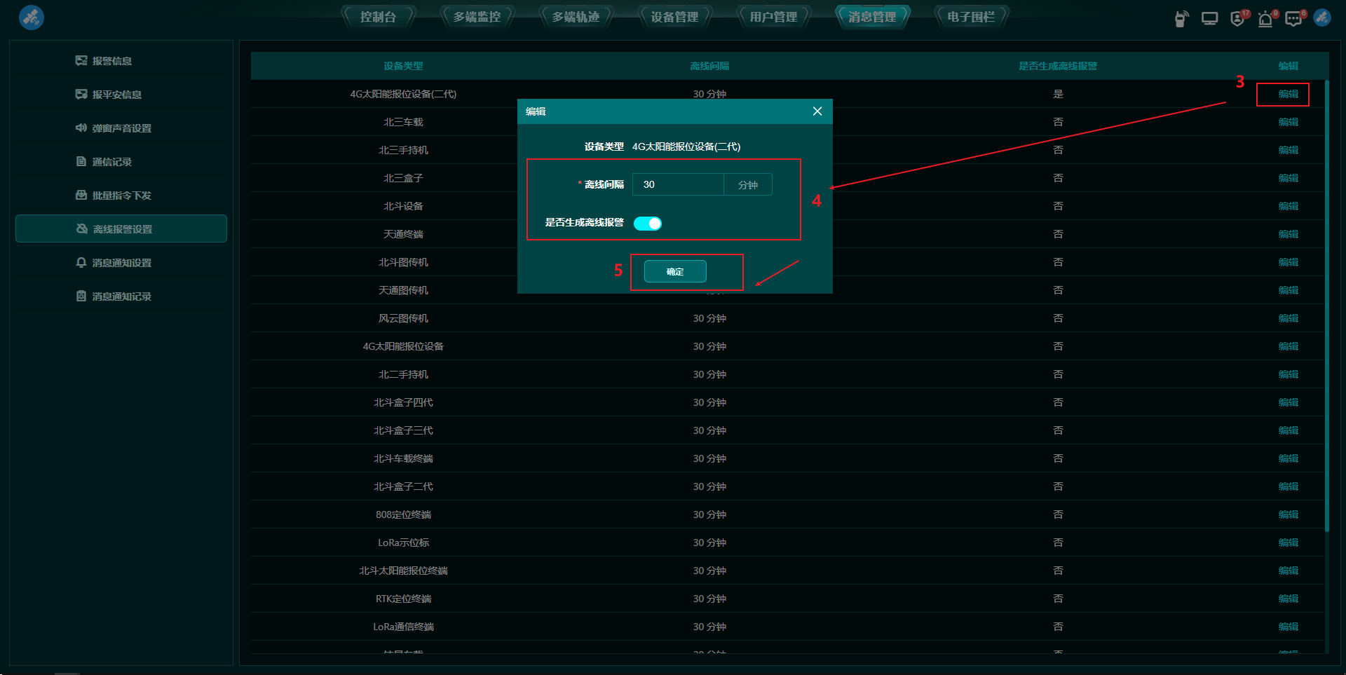

6.1.6批量报警处理功能
进入报警消息界面，点击【批量报警处理】按钮，在弹出的窗口中选择需要处理的报警信息进行批量操作。
